加上了dice loss之后

以下是cut 10数据，5折交叉验证，use balanced weight，wce loss + dice loss

Train_cal_miou.py是测试代码，是不会保存模型的。

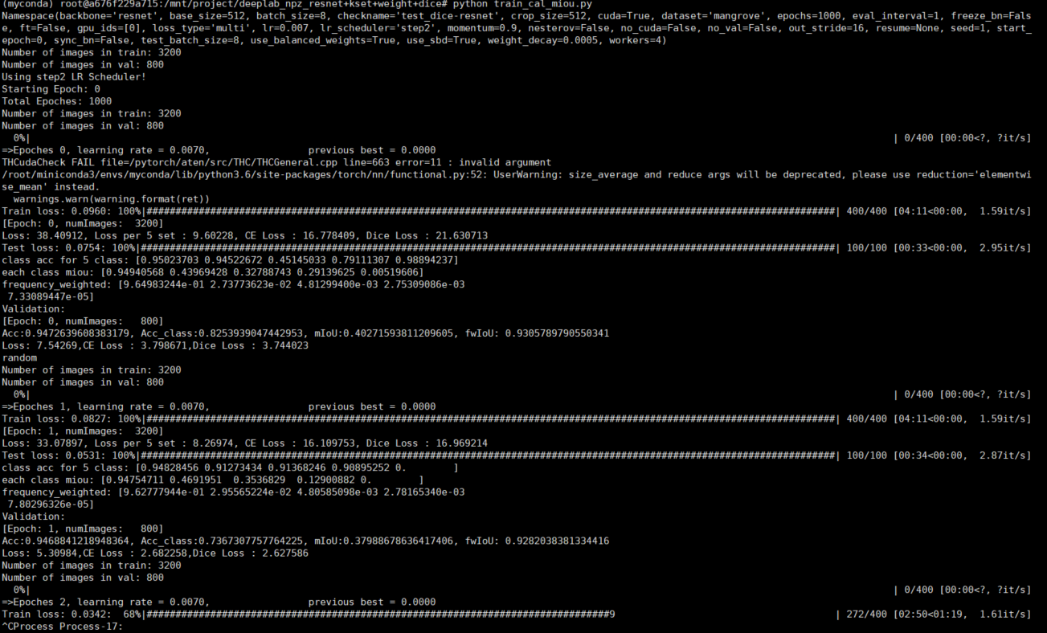

用会保存模型的代码train_wce_dice.py跑，感觉不太对，cut了，log也删了

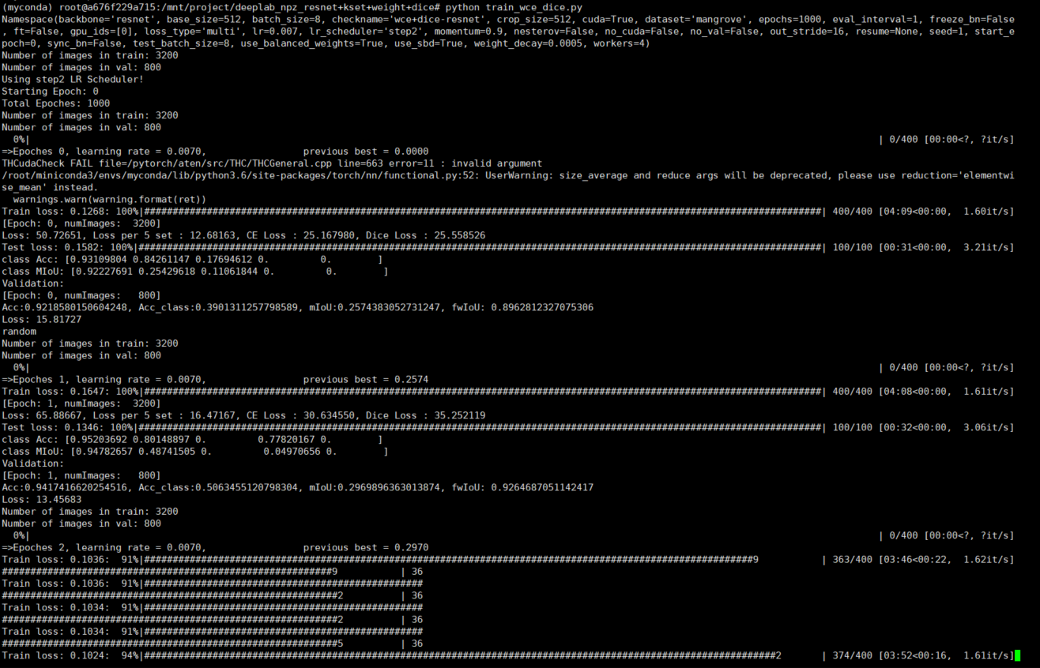

这个loss我总觉得有点不太对，我试试只用wce loss跑跑看吧，再让他跑两个epoch看看，总觉得不对

现在使用train_cal_miou.py来跑，改好了，可以保存模型的。先试试吧……注意整理代码，那些该删的就删了，越多代码自己越凌乱。

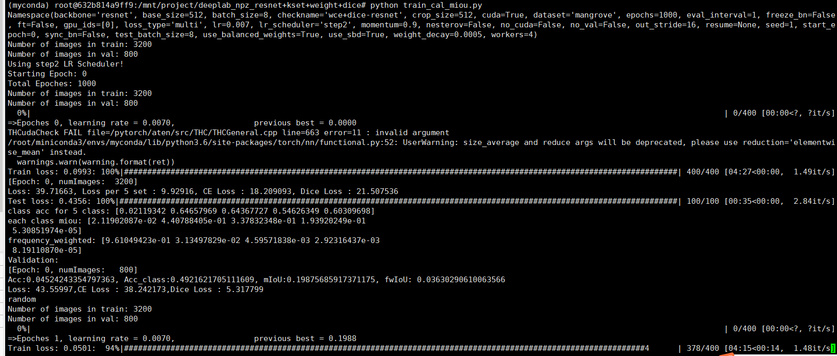

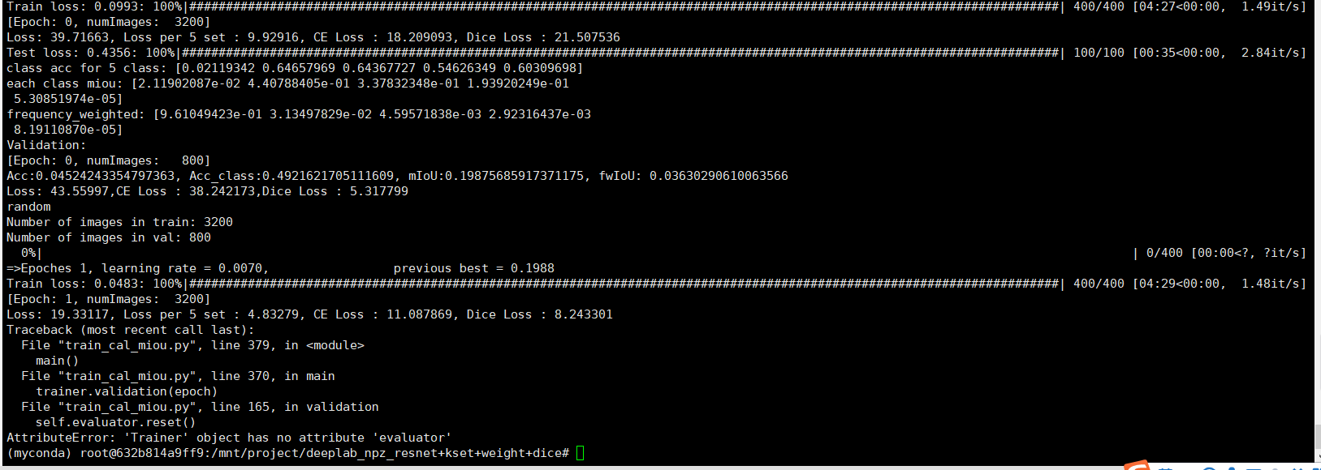

报错了，奇奇怪怪？？

正常的loss，但是为啥我的训练不起来，好气而且没有调用到我的loss啊……why？

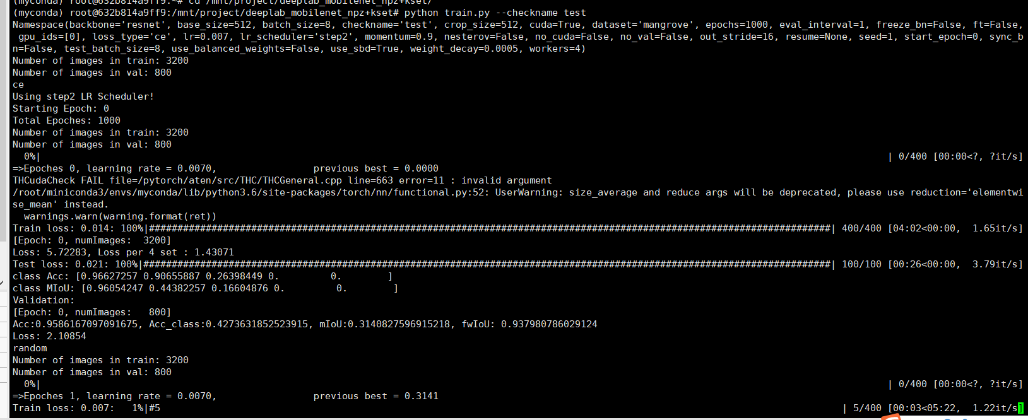

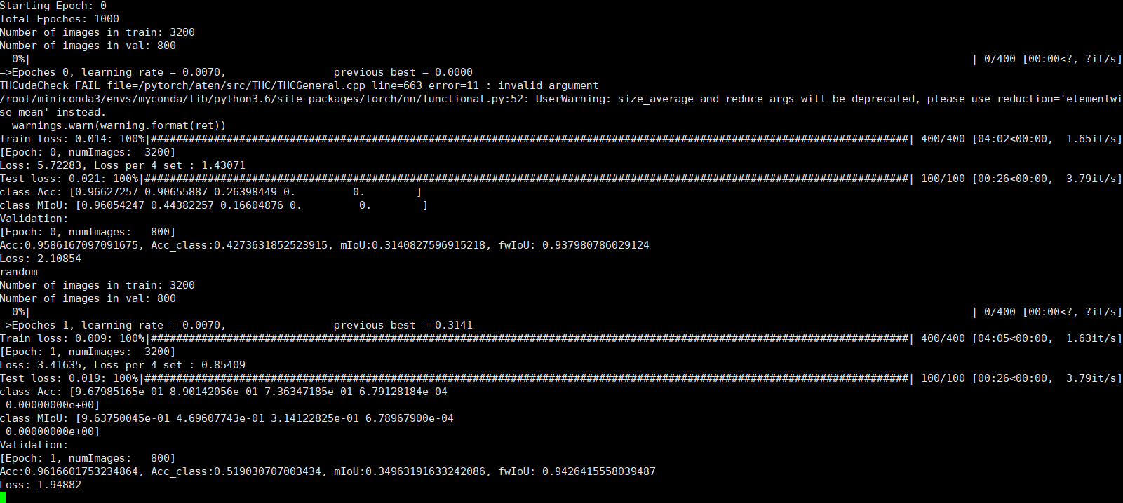

记录以下：

首先是从一开始就使用wce loss+dice loss，并且两个loss的比例是一比一，训练非常不稳定，一直震荡。是train_cal_miou.py的代码

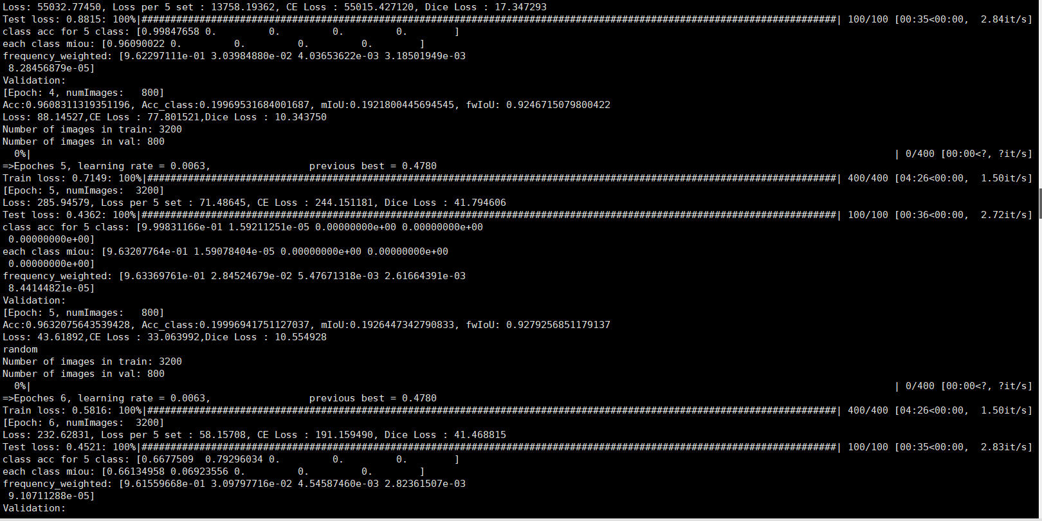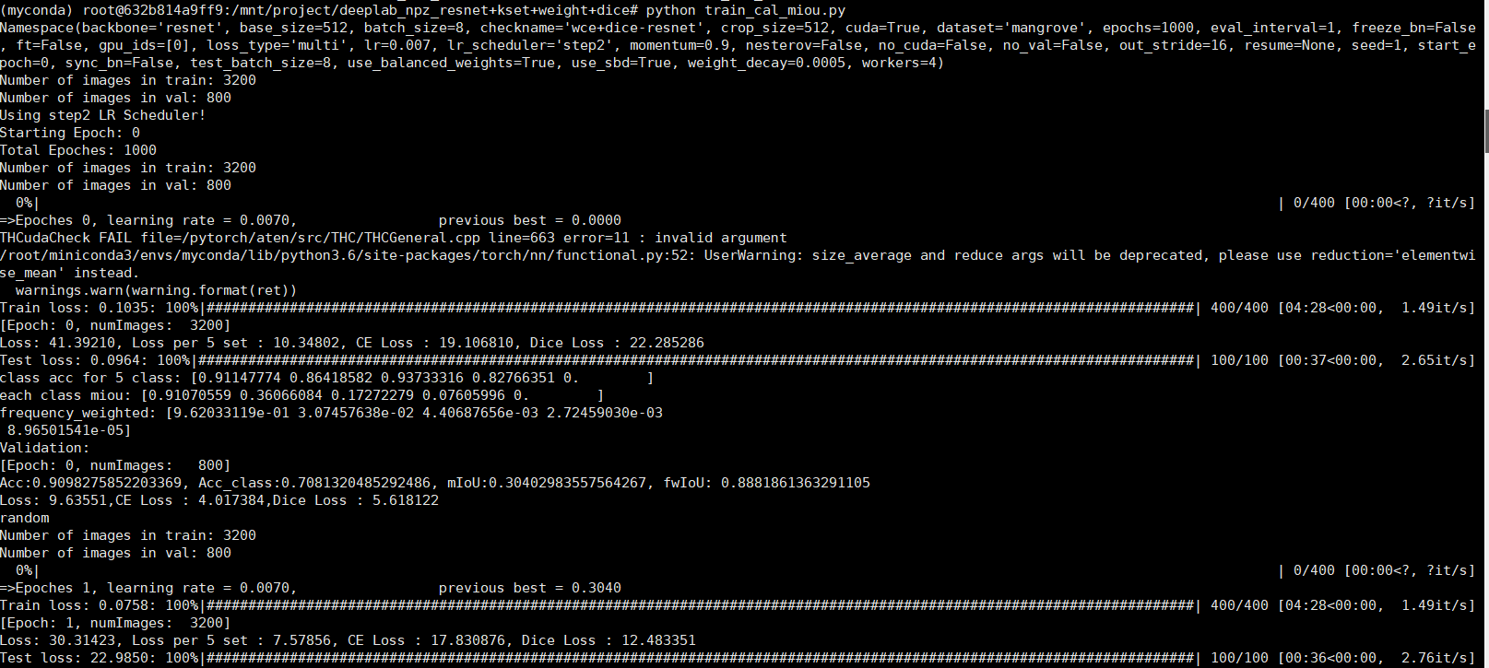

Tensorboard：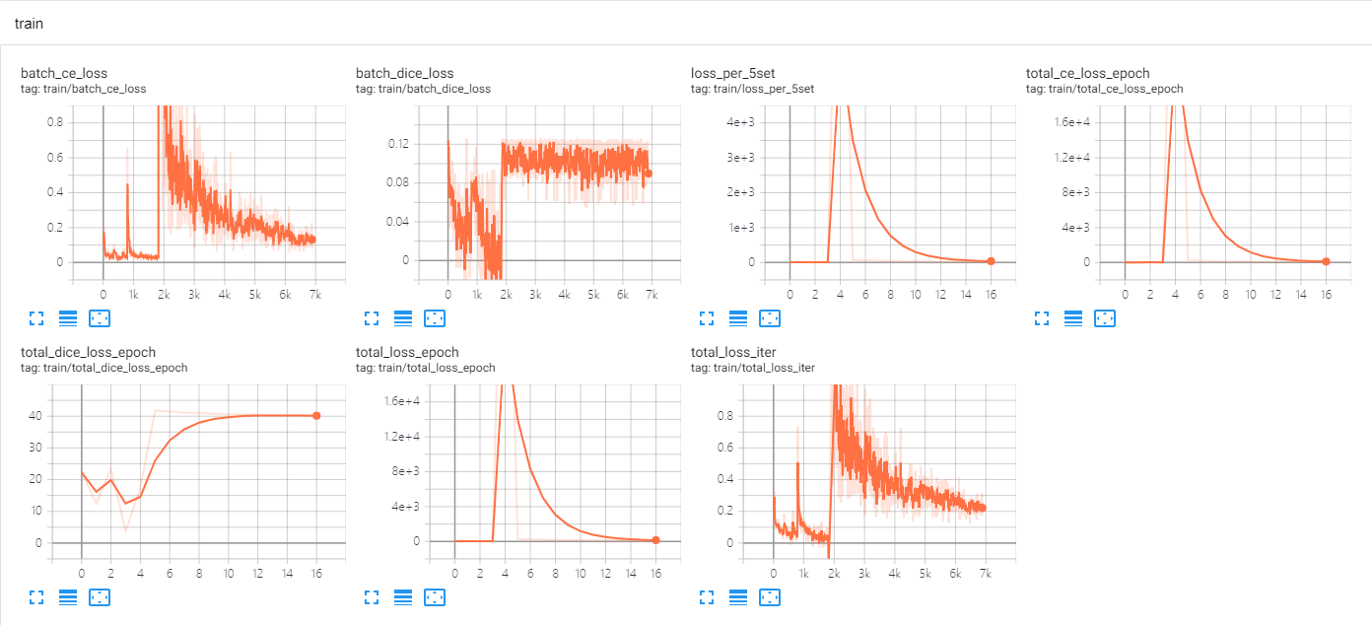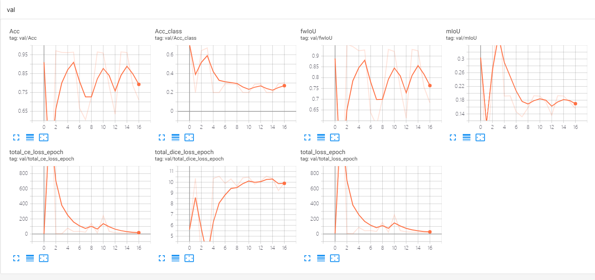

这个miou可以看出来，一下子能到0.4，然后就在0.1,0.2之间震荡来回了。

后来问了一下学长，学长说他是先用wce loss然后再逐步加上dice loss。说得也是，刚开始，模型还不能预测出来什么东西的时候，dice loss肯定很大，梯度也会很大，会使得模型非常不稳定。先用wce loss，让模型现有一部分识别能力，能预测出来部分红树林之后再加上dice loss，dice loss不至于太大，梯度也不至于太大。模型能相对比较稳定的像更好的方向变化。

现在的dice的比例是，每10个epoch增加0.1的比例，wce loss一直都是1，dice loss是0.1*（epoch//10）。但是现在看来，5个epoch的时候，miou就已经有0.5了，其实可以相应吧dice loss的比例调高一点，例如0.1*（epoch//5）,可以作为对比实验做，看看哪个比例是最好的。

Dice loss直接乘以一个系数，对应的tensor是带有梯度grad的，grad也会乘以相应的系数。

现在先用3通道的model来训练，看看效果。

代码是train_wce+add_dice.py,log记录在wce+add_dice-resnet中。

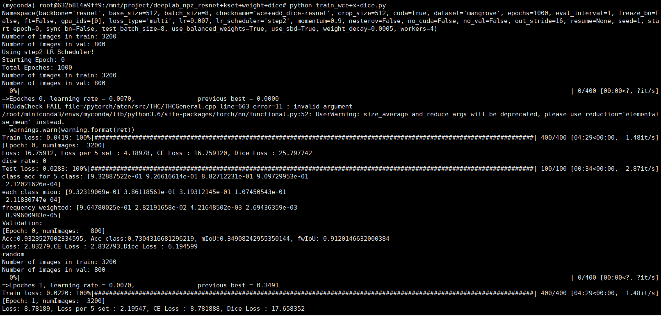

跑着跑着，dice loss变成一个负数？？

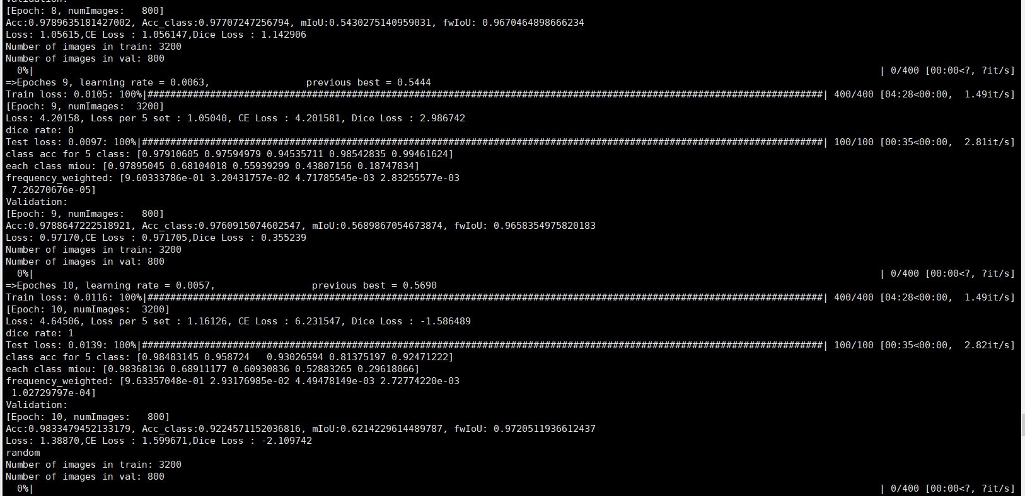



改了第二个文件夹，告诉我这是wce loss 和dice loss一比一的结果。非常震荡！

现在服务器上面的log中，wce0add_dice-resnet中的dice loss是错的，没有做softmax就计算loss了，到后面loss会变成负数。可以删掉了。Tensorboard如下。

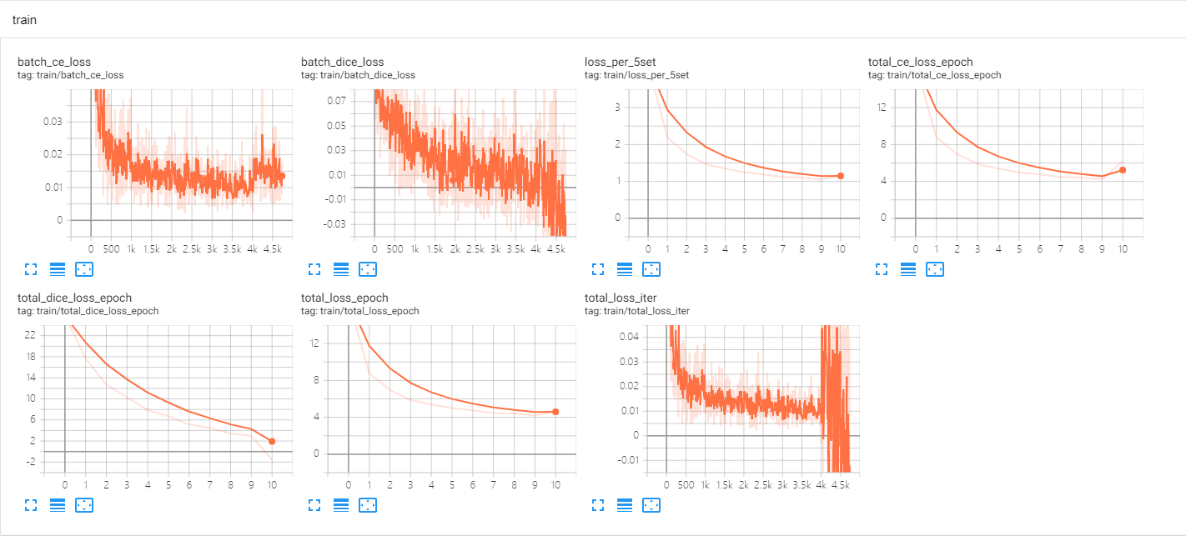

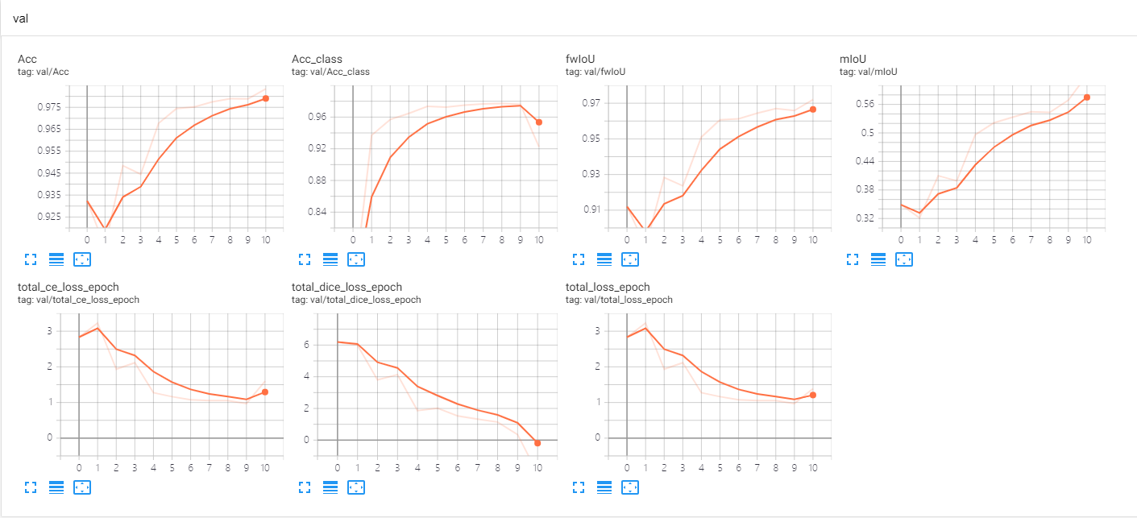

Wce+dice-resnet是train.py中训练得到的，也是在dice loss是错误的情况下记录的，也是错的。而且这个是wce loss和dice loss是一比一训练，所以一开始模型非常不稳定

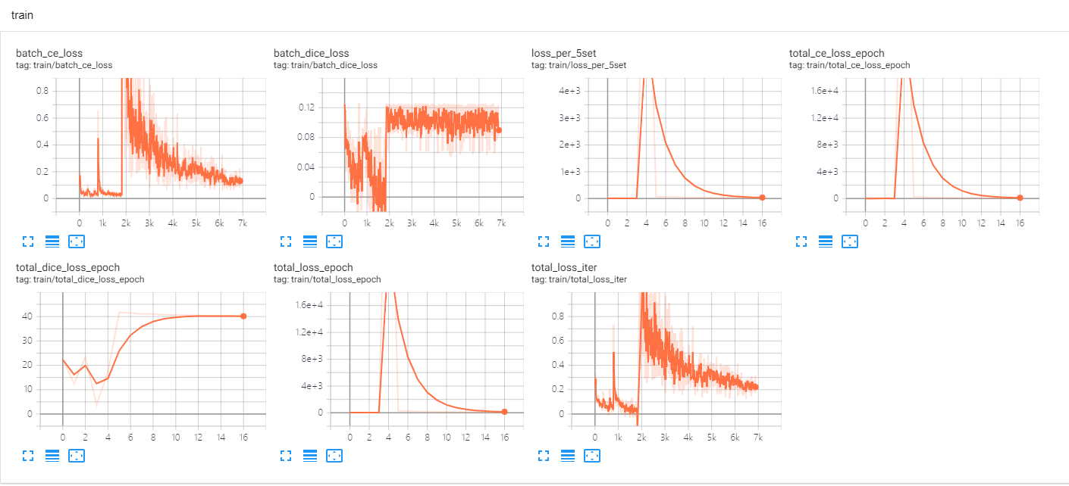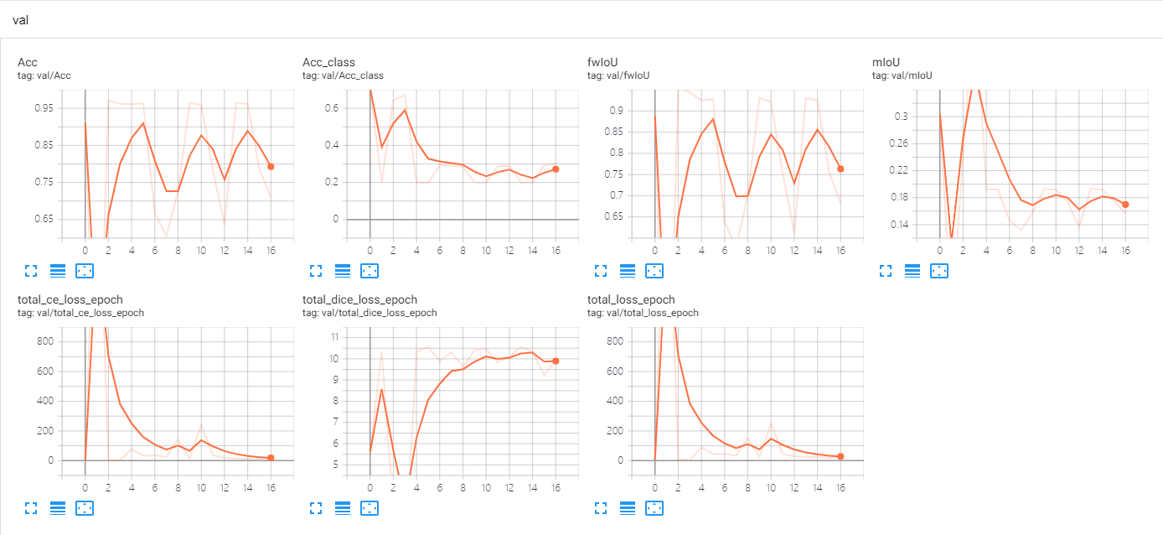

好了，这里以上的都是debug的过程，都或多或少存在一些错误，正确的代码现在是E:\project\code\deeplab_npz_resnet+kset+weight+dice\train_wce+x-dice.py。服务器上已经在跑了。Wce loss + dice loss，dice loss的比例从0开始，每隔5个epoch增加0.1（诶，那这样的话20个epoch他就成为1了，那超过20个epoch他的比例就要比wce loss的占比还要多了？？？？？？？）行，到时候看。

现在是11月12号下午3点。

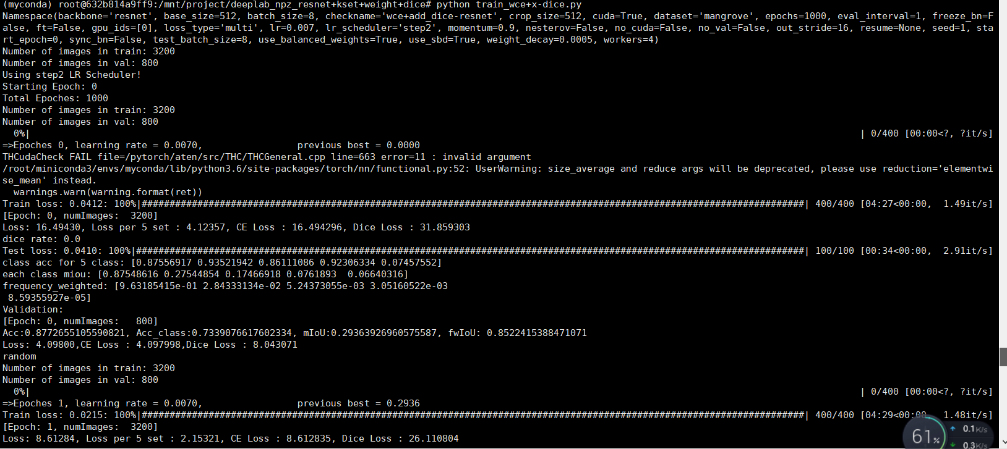

Tensorboard里面的dice loss 和 wce loss，train中的都没有除以4，所以这部分的loss比val set的大4倍是合理的。Loss是wce + dice loss，这部分有除以4。

Tensorboard：

可以看到随着epoch增加，dice loss的占比增加，train set 的整体loss呈现阶梯上升。

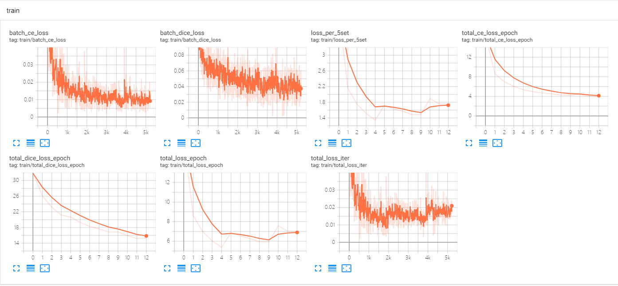 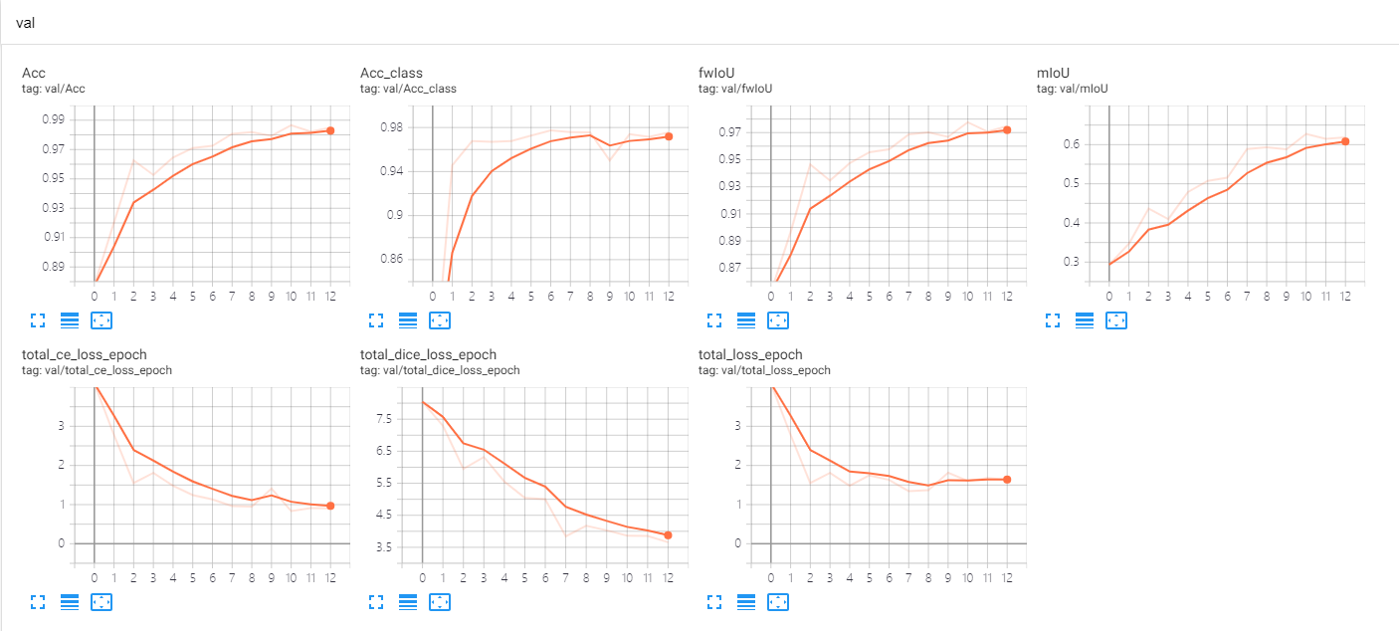

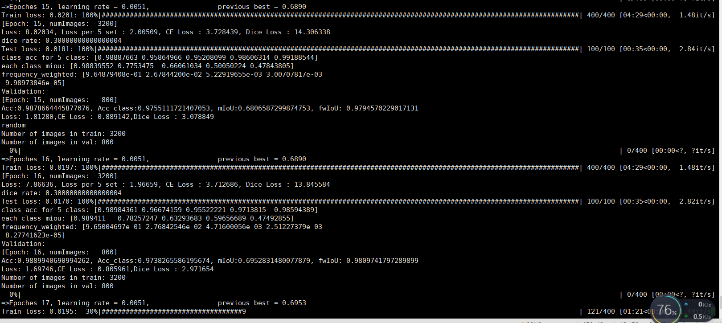

好强啊我的天，17个epoch就快有0.7了，震惊了！！！看来是有效的。

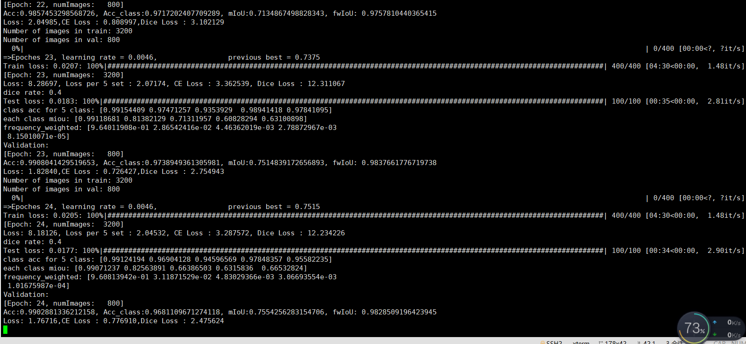

24个epoch就已经0.75了，我的老天鹅！！！吓人了！！我是不是该开一个新的卡做预测一下？？

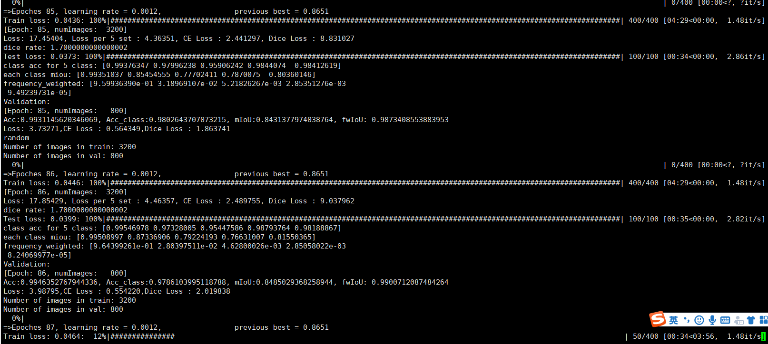

已经训练了7个多小时了……

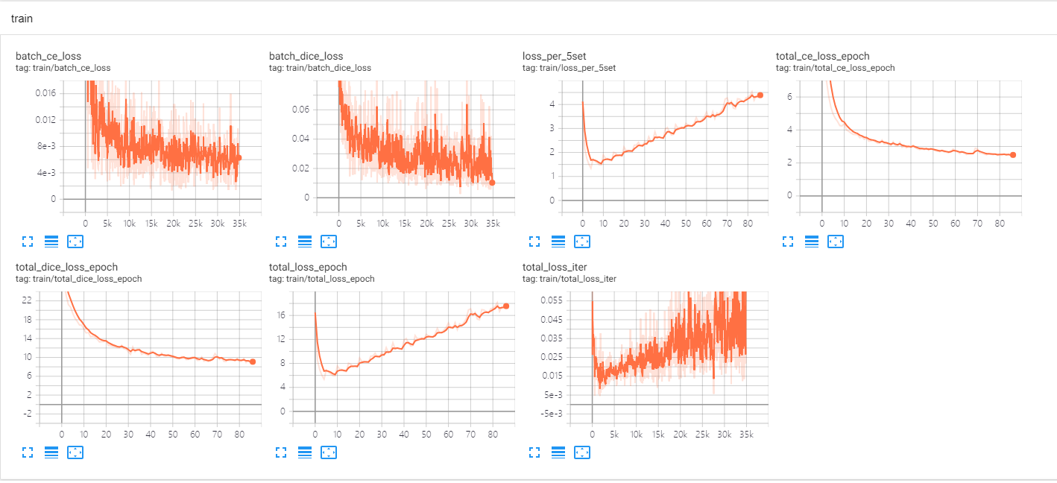

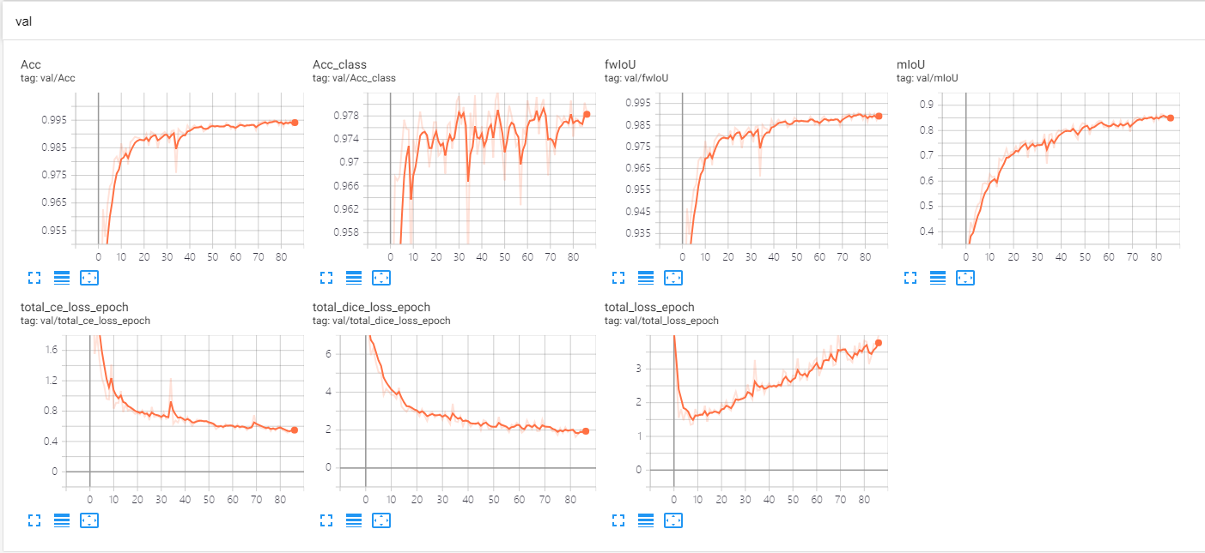

貌似还没到收敛，还剩两小时，今晚还要停电。反正就6块钱，……

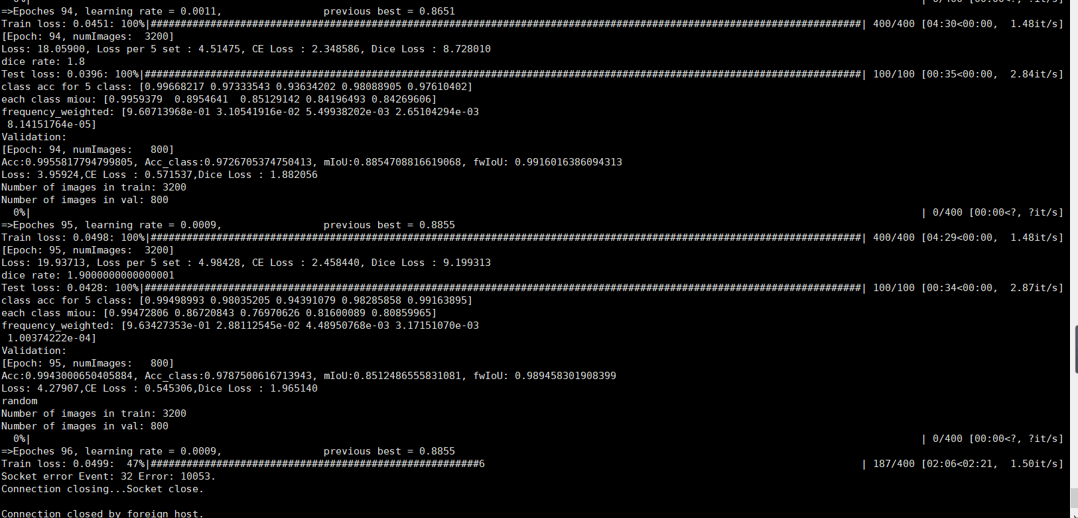在第95个epoch得到了best miou 0.8855。然后就没钱断掉了。不知道这个收敛没……

还没收敛呢……

Tensorboard

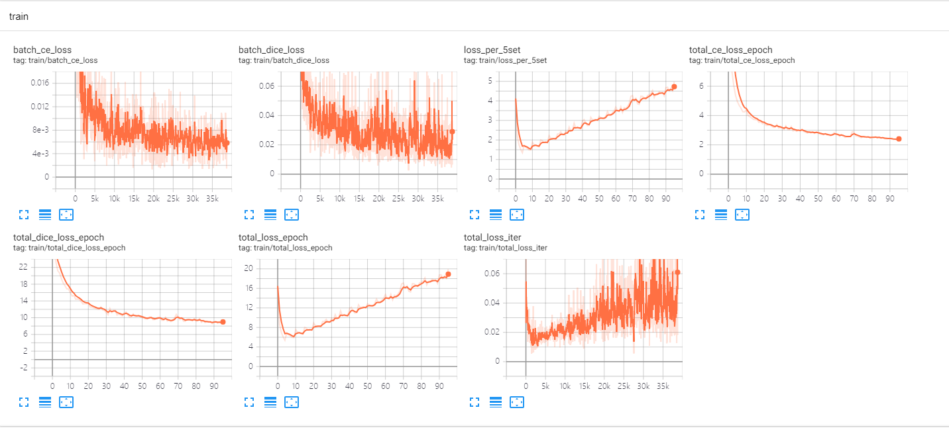

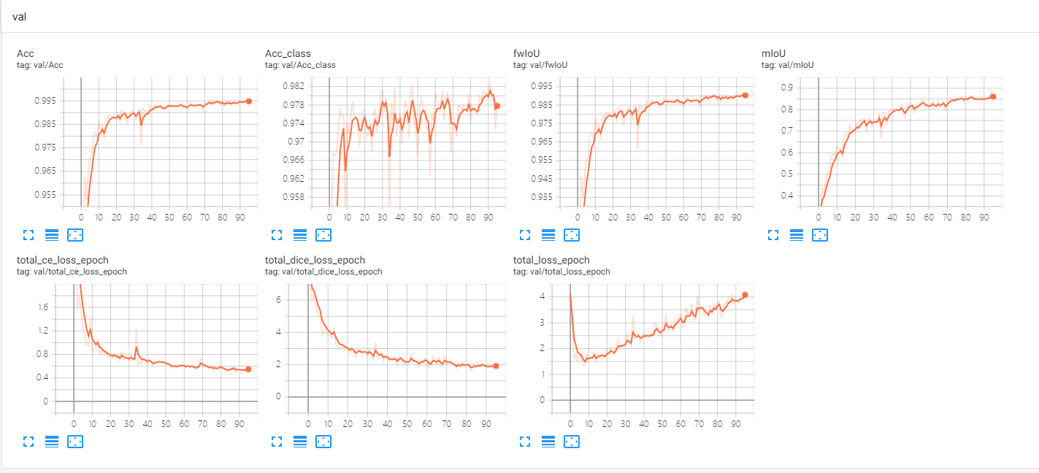

从第95个epoch得到最优的0.8855的miou开始跑起来了。

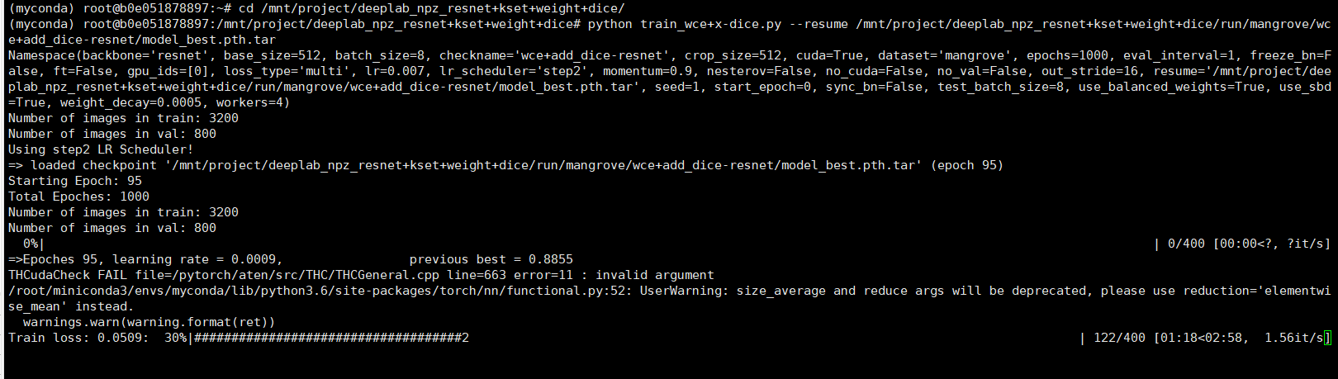

接着跑了25个epoch还是没有更新，说明这个模型已经是收敛了

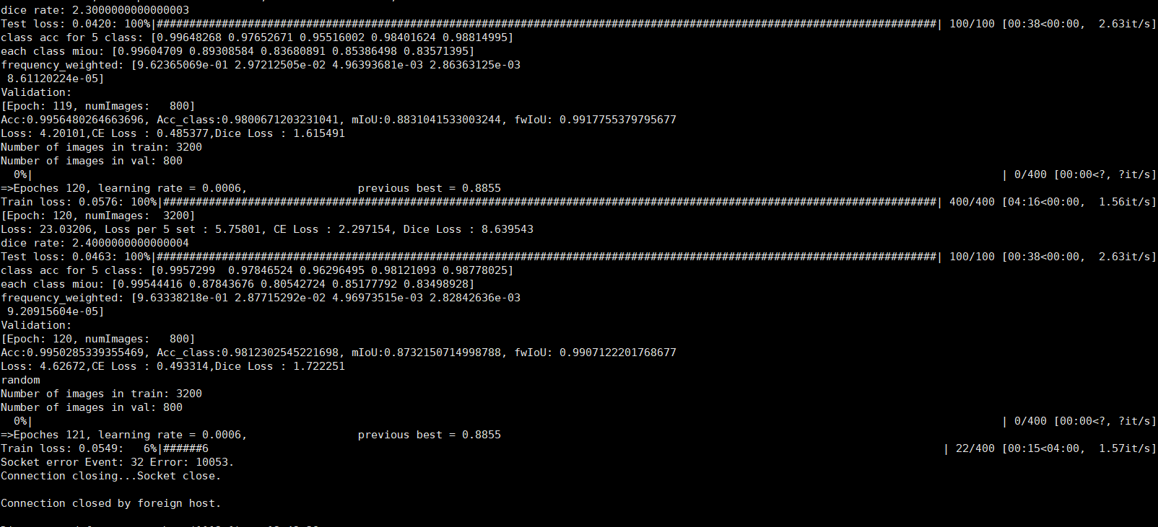

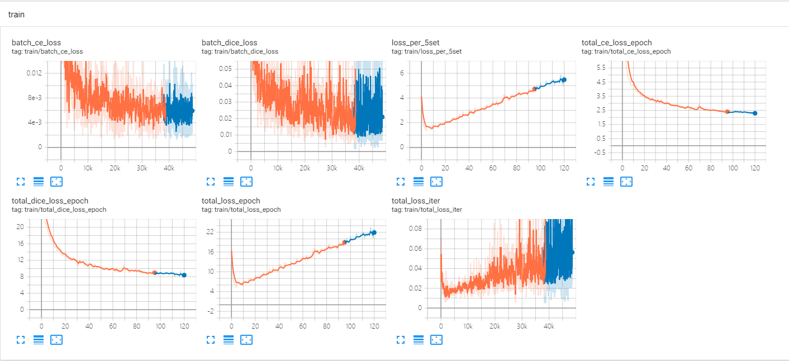

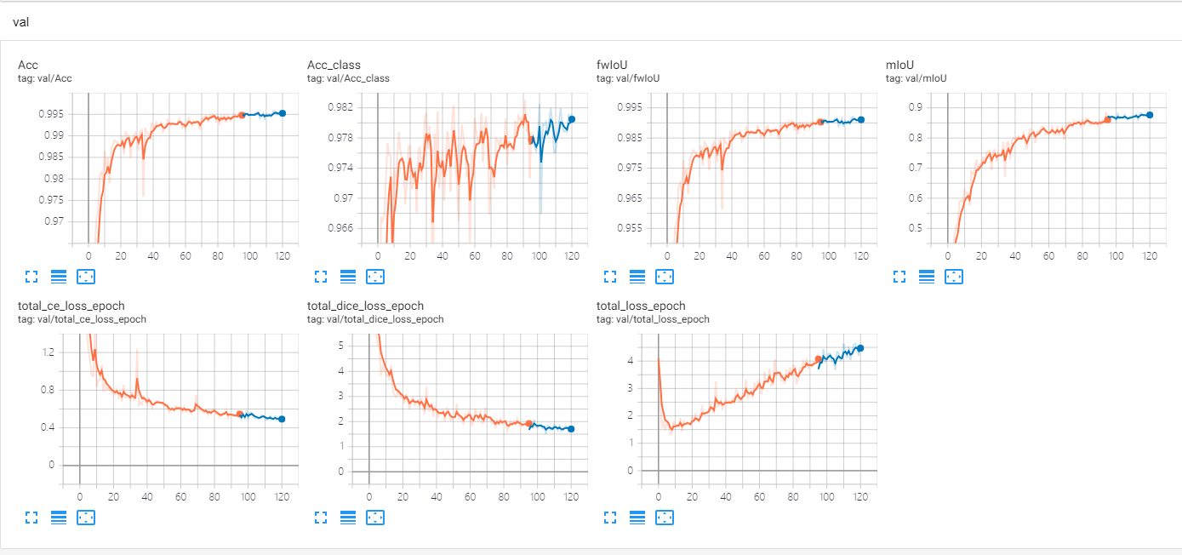

11月13号。基于之前的训练，best miou到0.8855已经是极限了。是在第95个epoch得到的结果，并在接着训练到120个epoch结果都没有再更新。

除了背景类，4个class的miou都已经能达到0.8以上了。说明之前的方法是有效的。现在想尝试给dice loss的4个类别求权重。

另一个想法是因为之前的是每5个epoch给dice loss的权重增加0.1，所以到后面超过25个epoch之后，是dice loss占主导地位了。可以试着改变一下，当dice loss的比例超过wce loss的时候就不要再增加他的权重比例了。或者改成每5个epoch，dice loss的权重增加0.05。或者给一个指数增加，到后面趋于一比一。这个想法先放一放，先把我的这个比例的idea搞出来。

计算每个batch之内的所有类别的占比

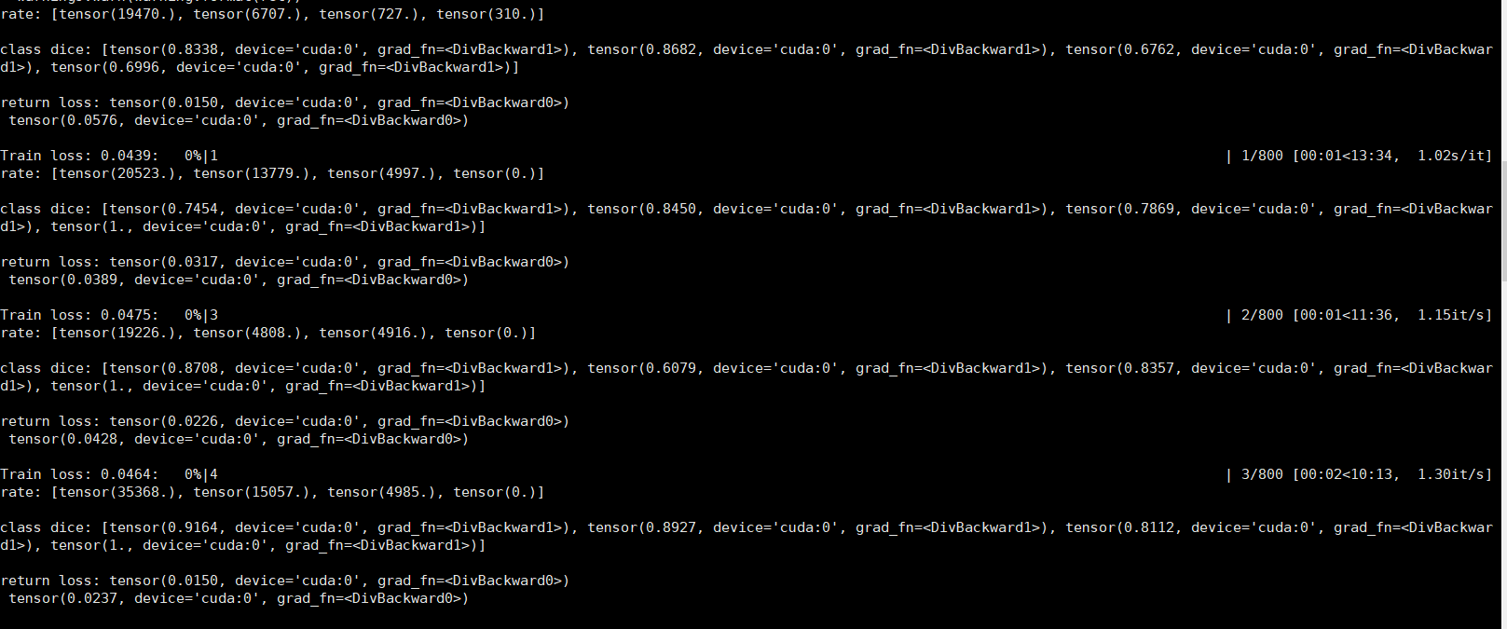

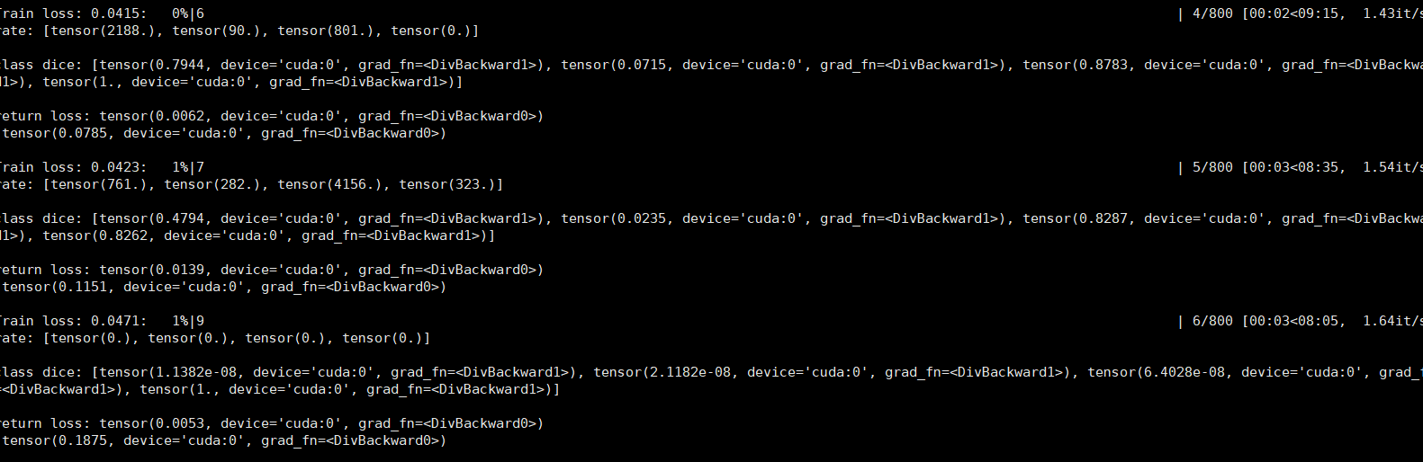

存在4个class，某一个或某几个甚至4个class都没有的情况。如果没有此class但是还是预测出来了该class，那么他的weight就要大一些。如果此class为0，并且dice=1，说明预测正确，统计mean dice的时候可以不考虑他，grad的时候也不需要他？还是说，还是要给一个grad。考虑他的梯度。

现在是怎么计算这几个class的梯度。如果按比例的话，tensor为0的话，比例怎么给。

如果tensor为0，dice不为0 ，怎么给，这个梯度是要考虑的。

单个类别的dice 越小，说明预测的准确度越差。

如果按标签中的比例的话，秋茄的占比永远都是很少的。这显然不合理。如果秋茄为0，并且dice=1，这个时候他的占比为0可以，但是秋茄不为0，dice也很小的话，要适当给他一个高的比例才对。

如果按wce loss中考虑，类别多的占比少的话，那么当秋茄的tensor为0，dice=1时，就是浪费了这个dice loss了。

所以是要综合考量。

但是我可以先试着用一个固定的值，比如像wce loss一样，4个类别的比例是一样的。（诶是不是可以说，wce loss的weight也可以跟随者对应batch内class的分布来改呢？后面再说）。

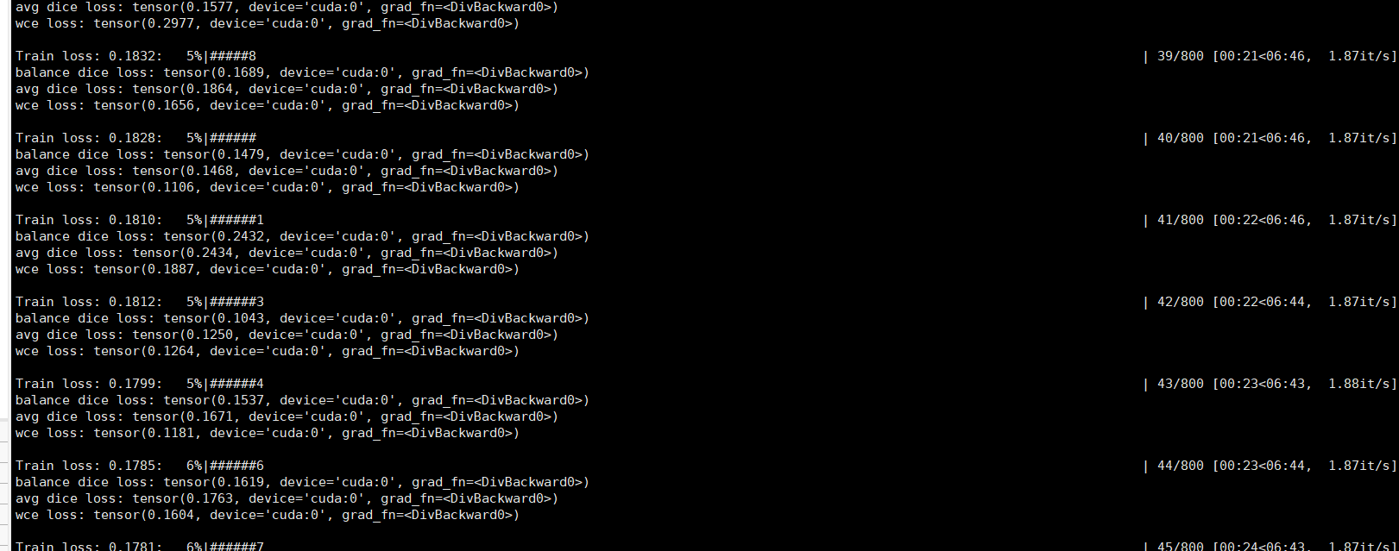

直接平衡所有类别的class，按照全部的数据集的weight。跟wce的weight一样

这样子balance dice loss和avg dice loss的数值是有所不同的，也不一定是增大，也不一定是减小。但是这个梯度讲道理是不一样的。但是数值上是没什么差别的。

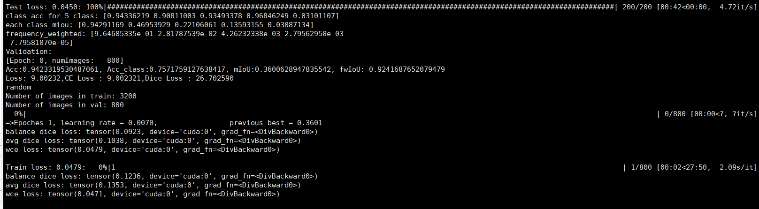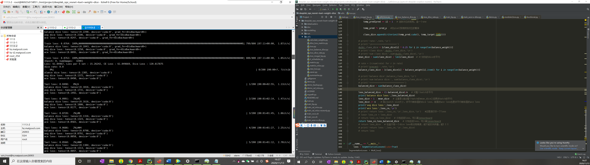

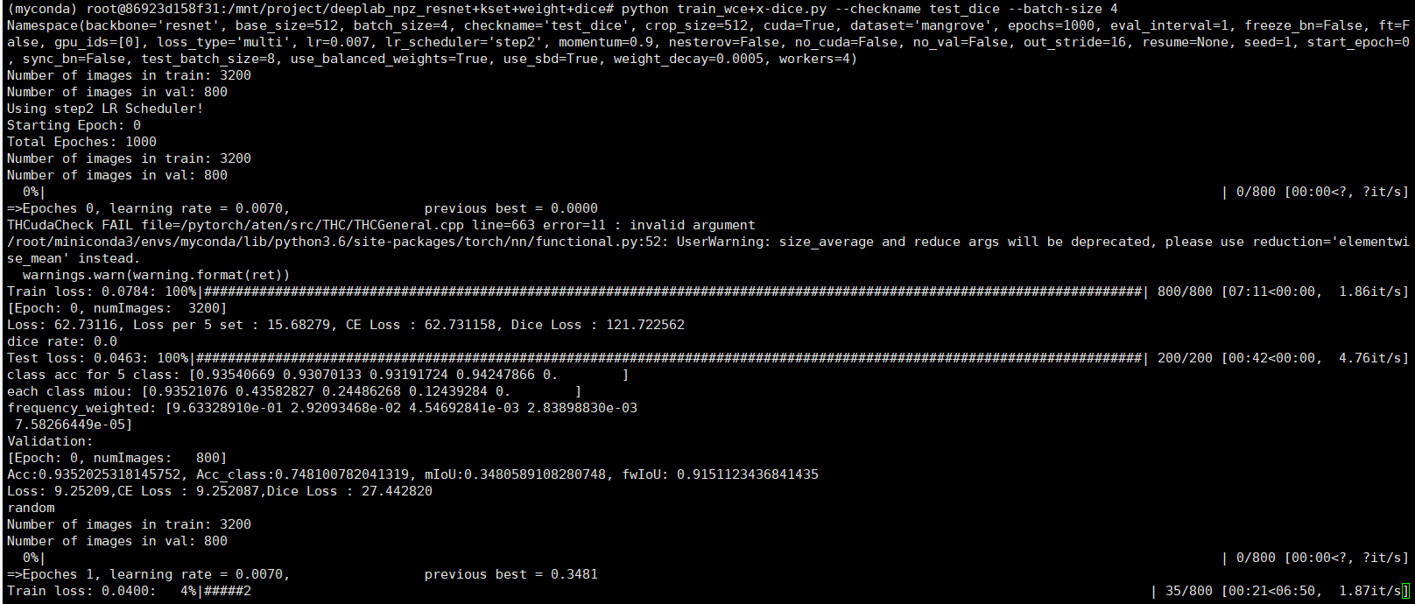

并且注意到其实这个dice loss是非常大的！

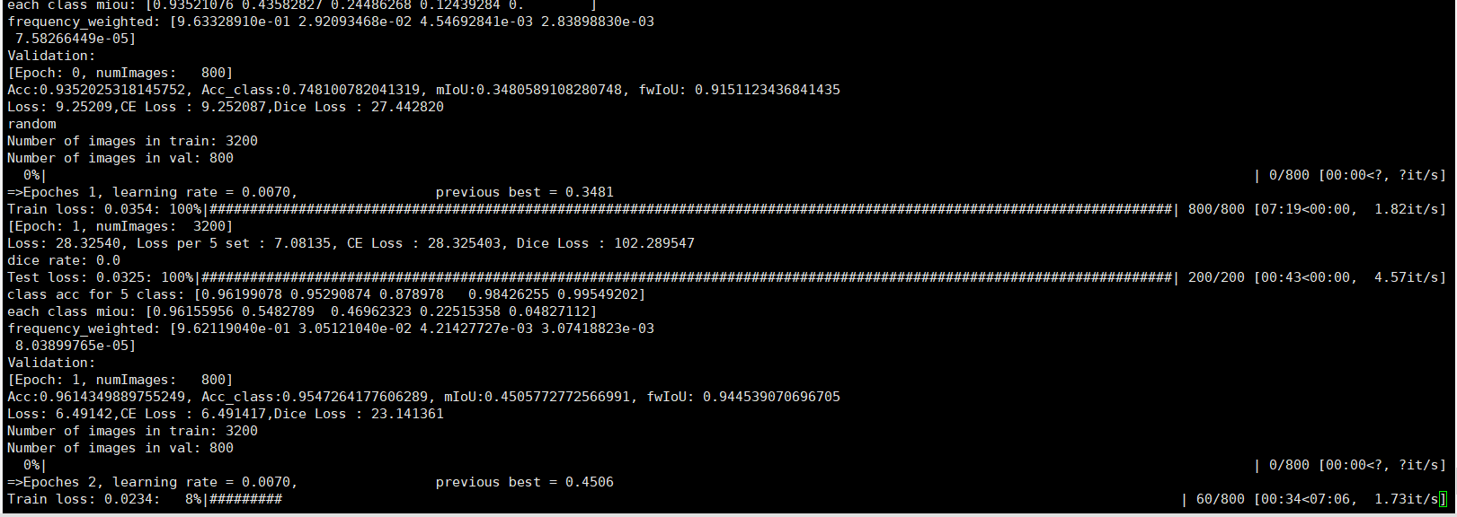

好像看着挺可以的样子。

快把这个模型存下来，这是0.45的miou，对应的各个类别的miou上面截图了！！！（对后面给的比例有关。）

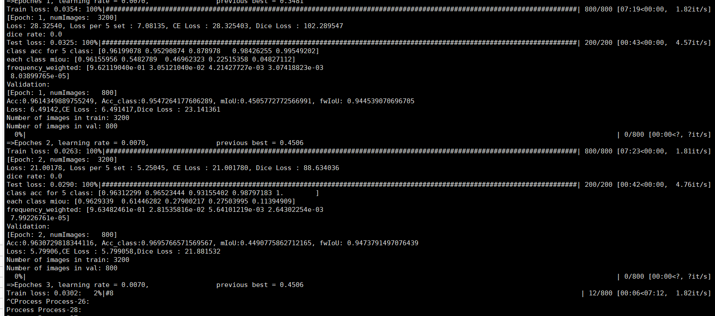

第三次并没有提升miou，但是两个loss都有下降的。至于这个数值为什么这么大，估计是因为batch size比较小，所以比batch size为8的时候要大一倍这样子。

开了2080ti来跑这个代码了

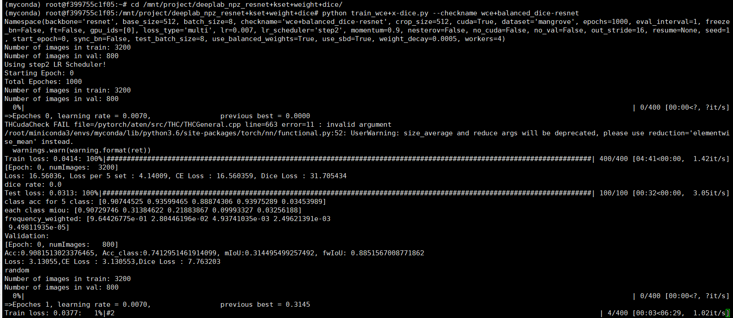

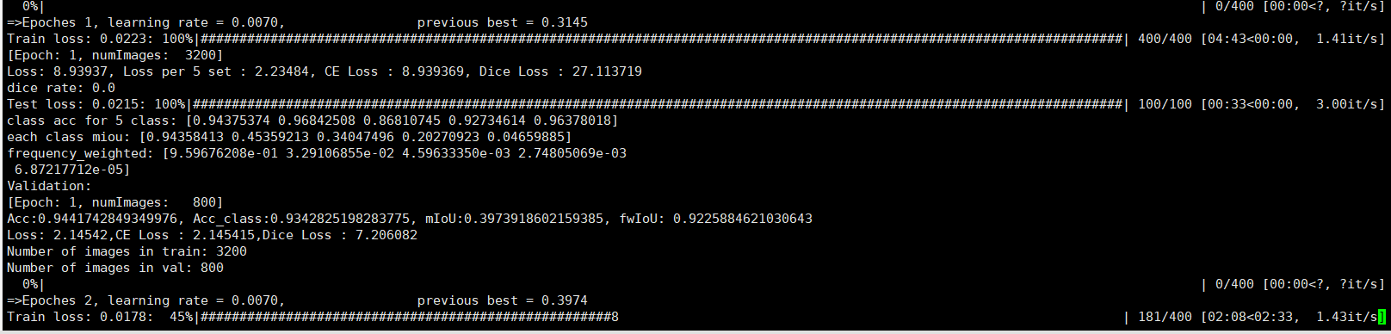

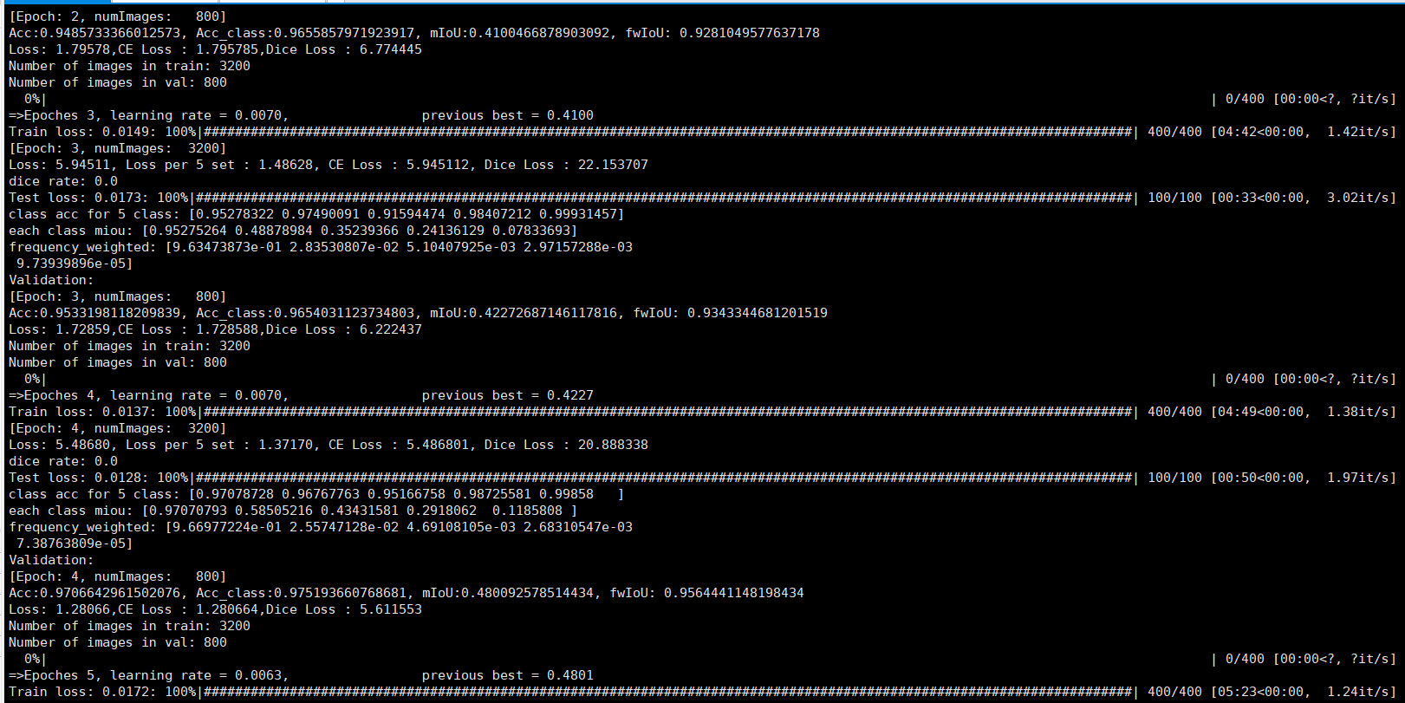

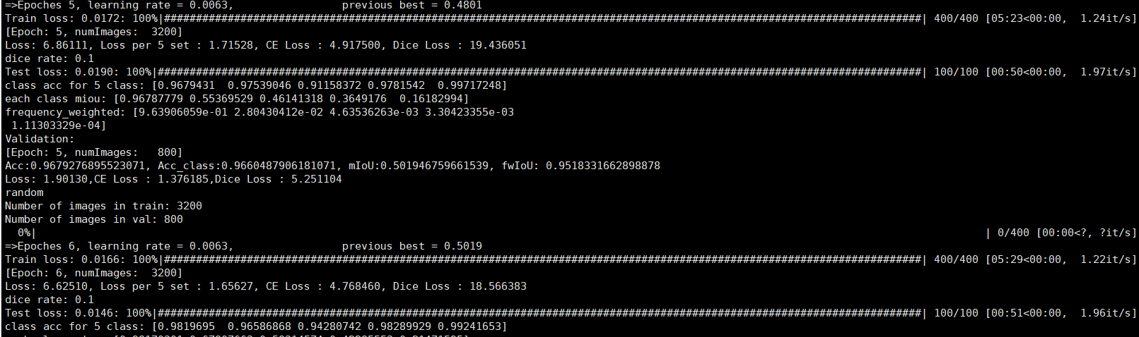

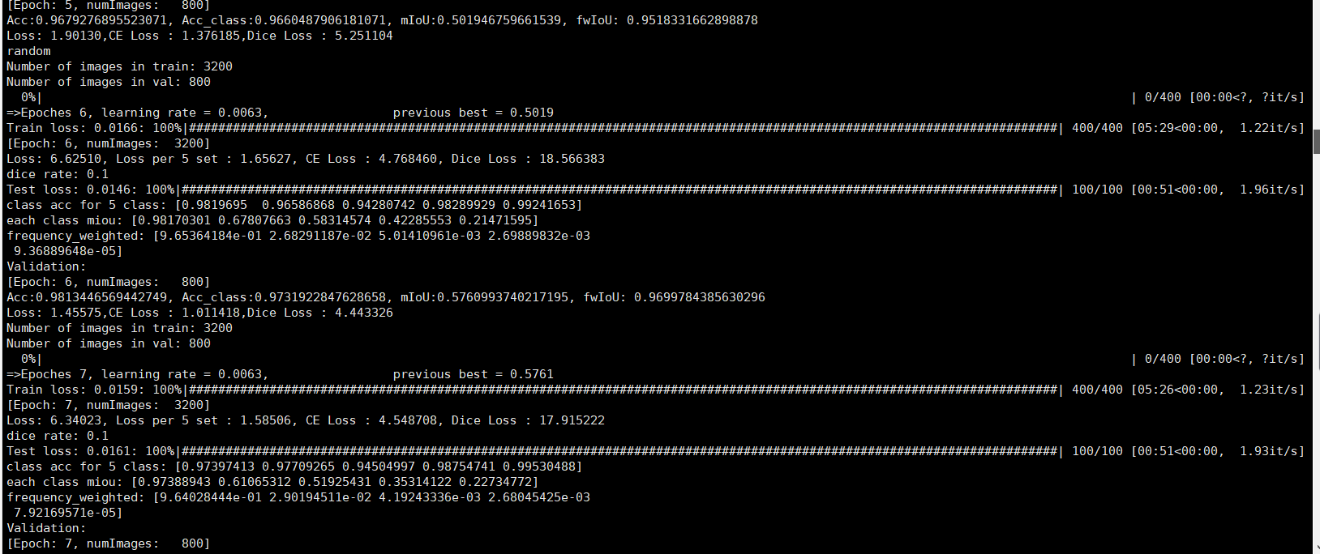

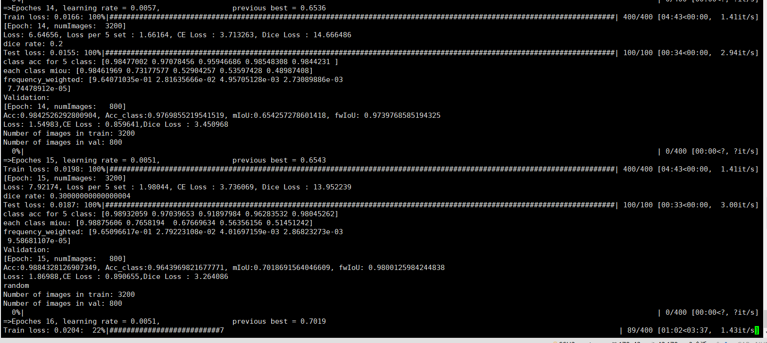

15个epoch到了0.7

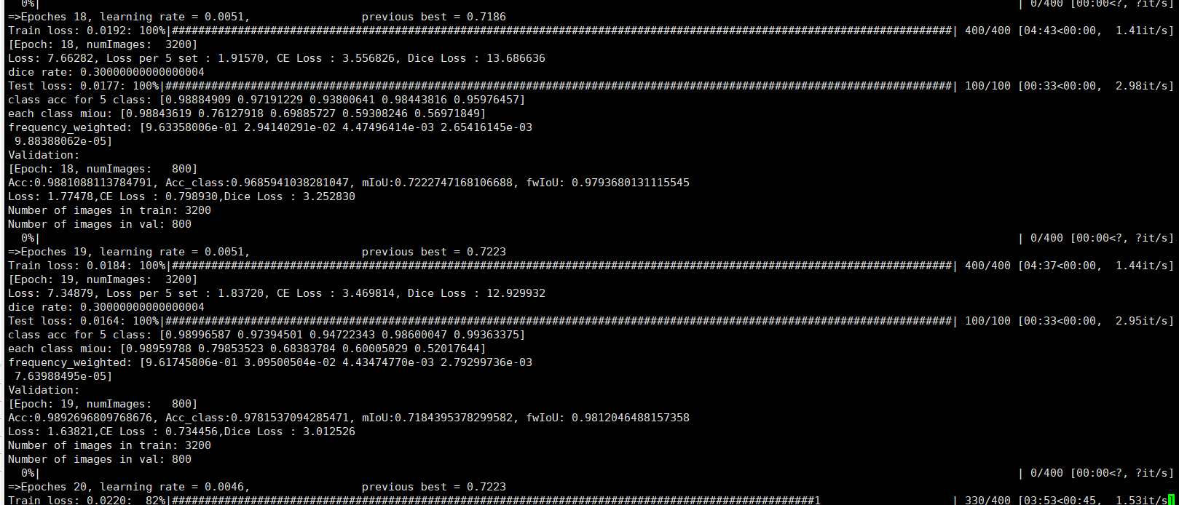

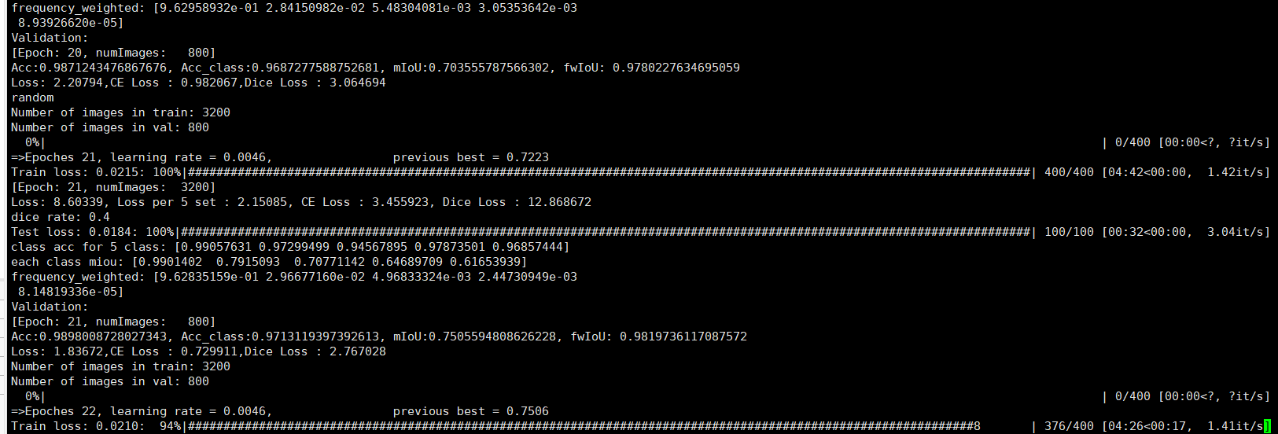

22个epoch就0.75。算了我现在也看不出来，需要两个一起看才行。

把两张图的曲线画在一起了，居然，没什么差别，我的心好痛……也就是说，并没有什么效果，可能这个比例，还可以调。

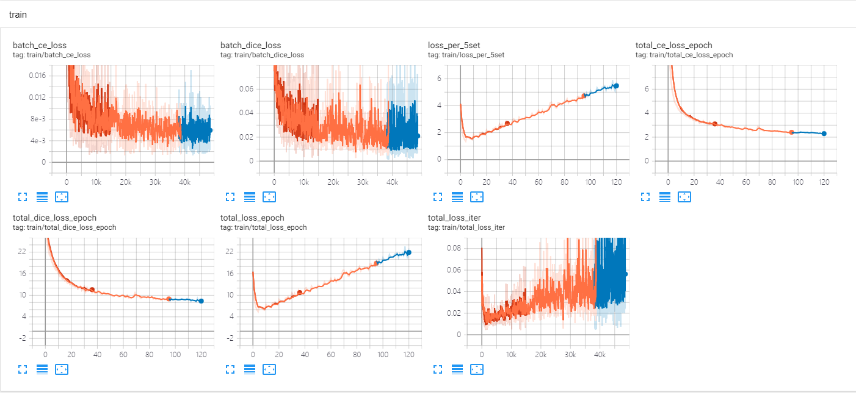

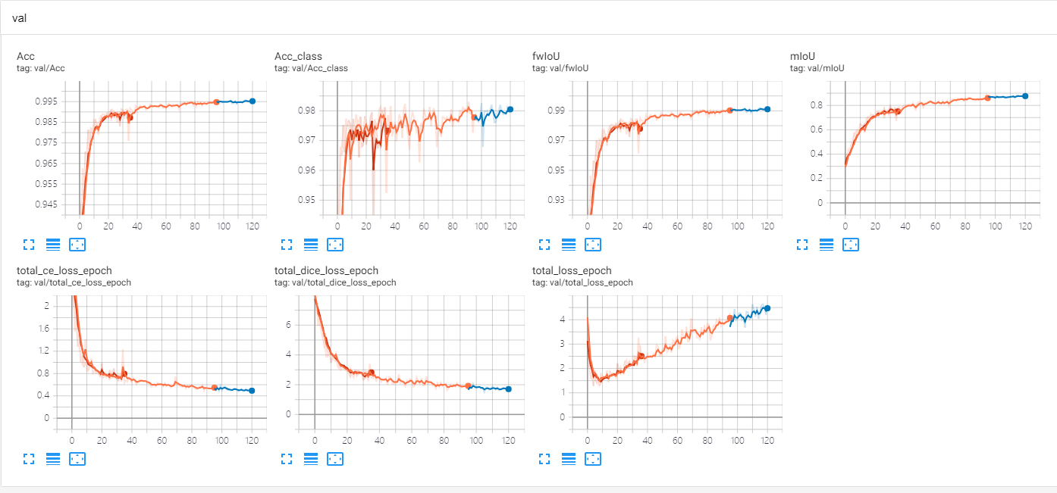

Woc 我为什么没有截一下图啊，各个tensor大概会分布成啥样，会出现什么情况。

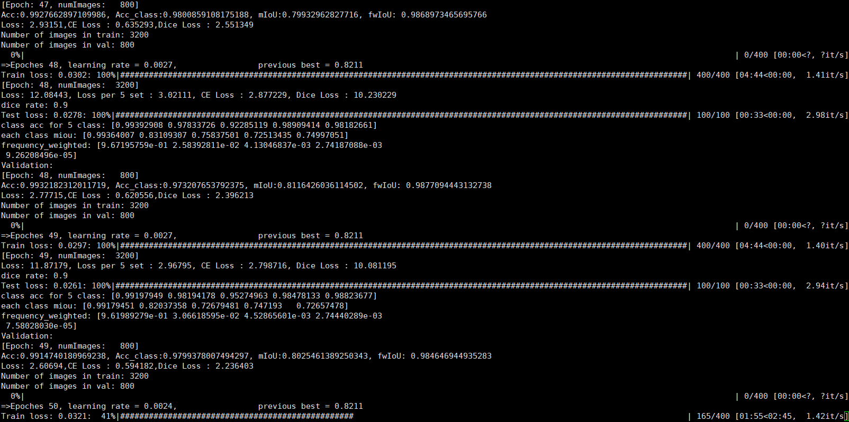

Tensorboard：

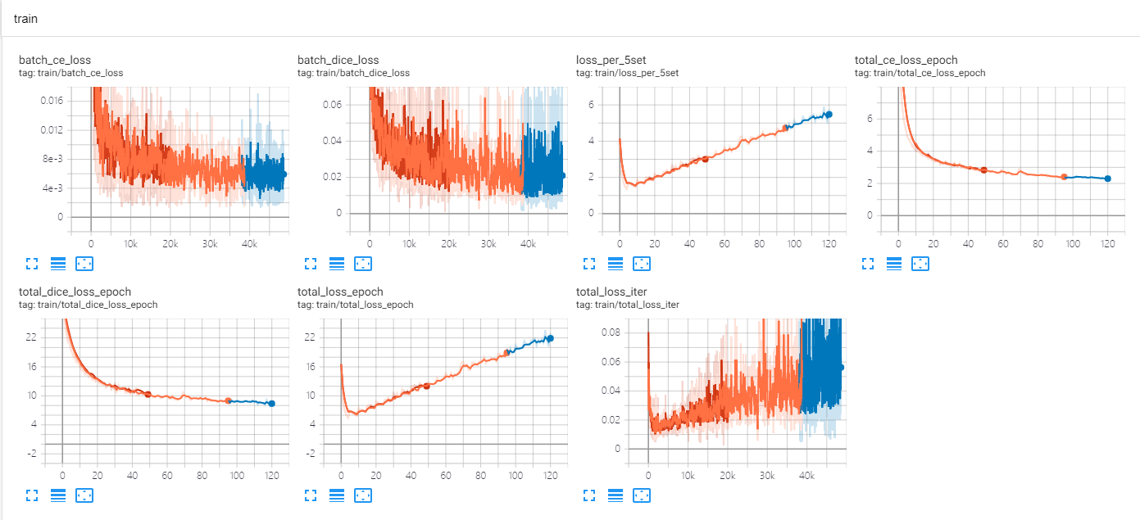

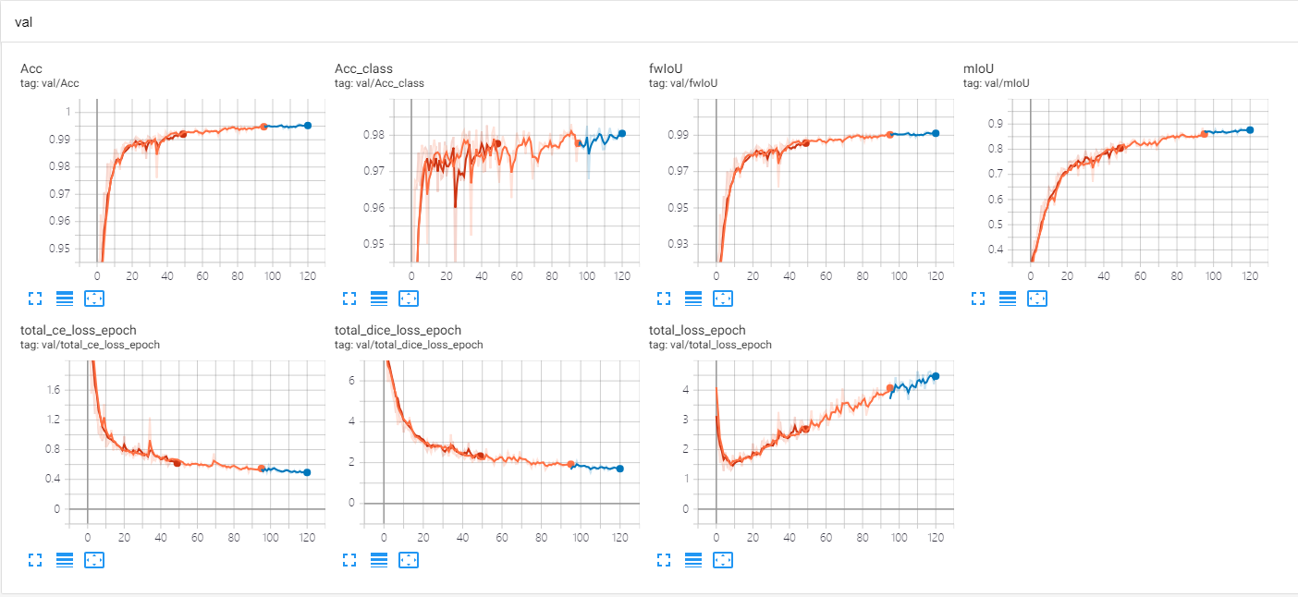

看来是没什么戏……就跑着吧……

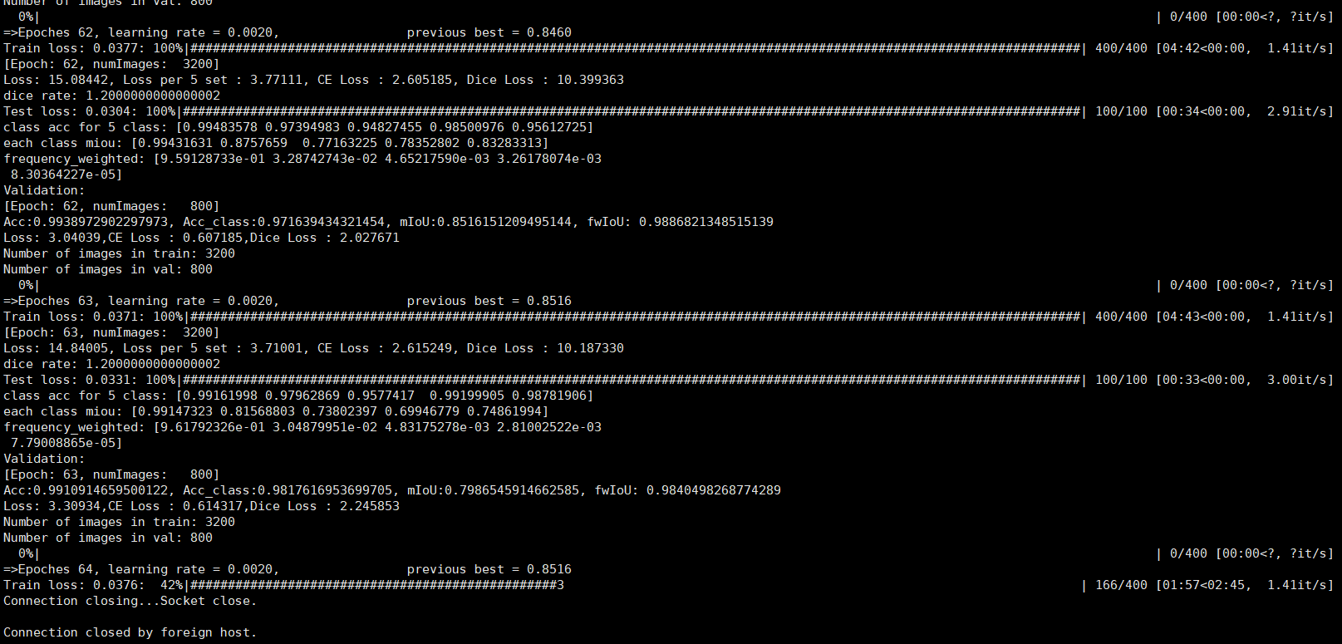

一共跑了64个epoch，最后的best miou是0.8516。

看来是真的没什么效果。并且训练的曲线和直接对dice 求平均得到的dice loss是一样的。第0个epoch之后精度就有0.3以上了。考虑是不是第1个epoch就可以开始加上dice loss了。到2,3,4,5个epoch精度就已经回到0.4到0.5之间了。之前的dice loss是在第5个epoch之后才开始起作用的。现在看来可以从第二个epoch就起作用，看看能不能加快训练速度。

把wce 的weight balance dice loss改成了根据前一个epoch的miou来平衡各个class 的dice的weight，这里直接打印的是平衡之后的dice，没有打印之前直接求平均的dice，看不出来对比是增大还是减少了。而且现在第一个epoch还是平均的dice。

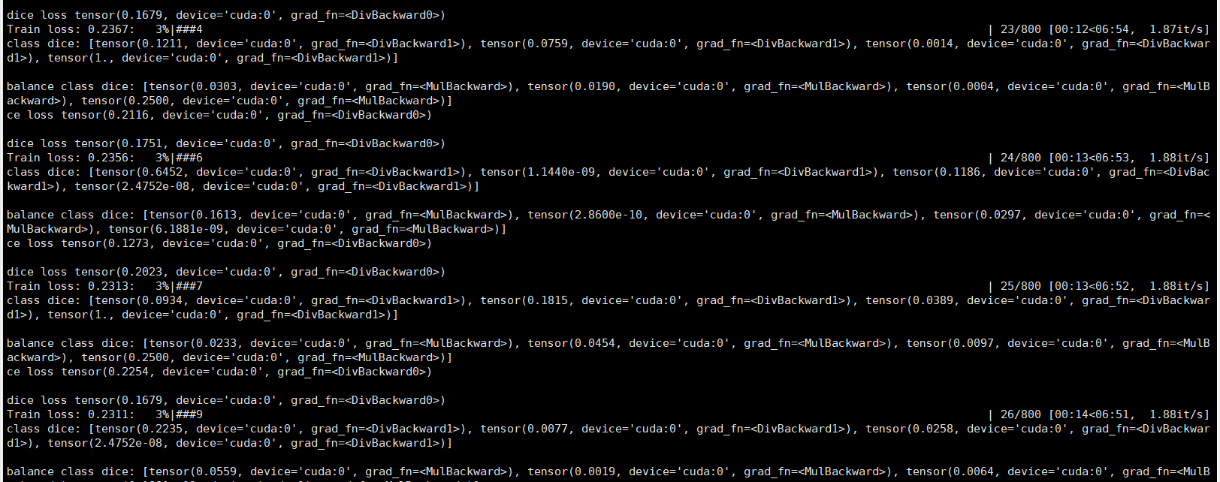

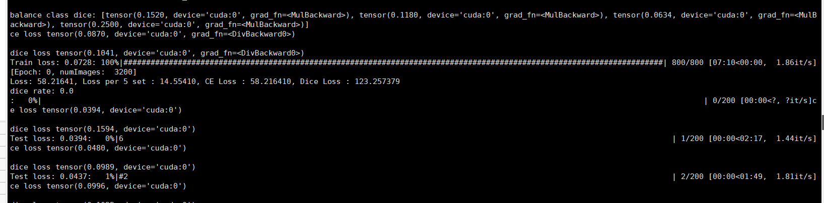

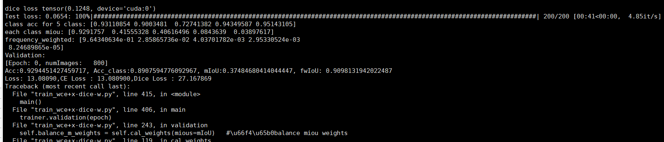

前面class的miou忘记返回了，所以计算不了，现在改好了，然后计算每个batch的avg dice loss，看看和我改了之后的有什么差别。但是也5个epoch之后才会用上他的梯度……估计也没什么差。

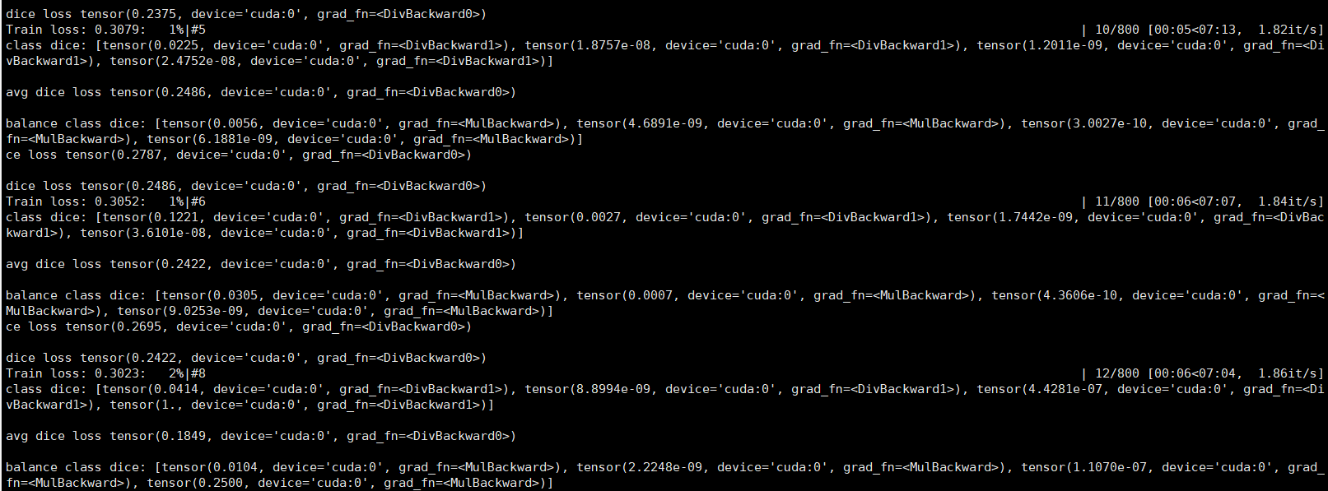

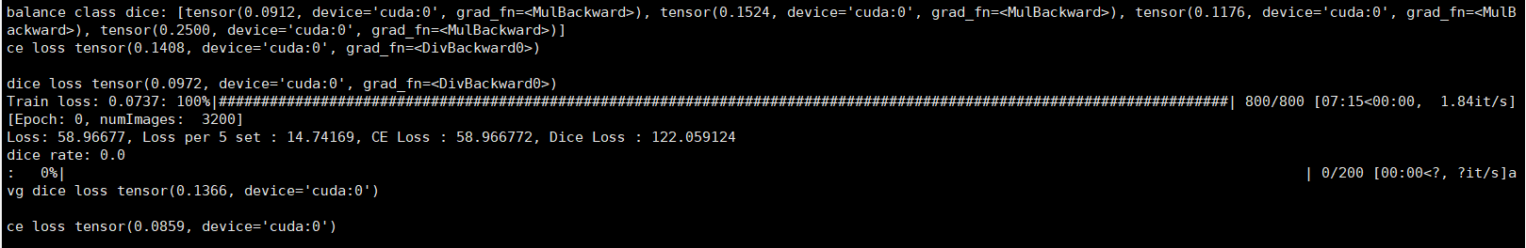

第0个epoch结束：有算出来，但是这个时候的dice，并没有用于反向传播……，看来我是得每一个epoch，dice loss的反向传播都要有0.01（这样子100个epoch就正好是1,）

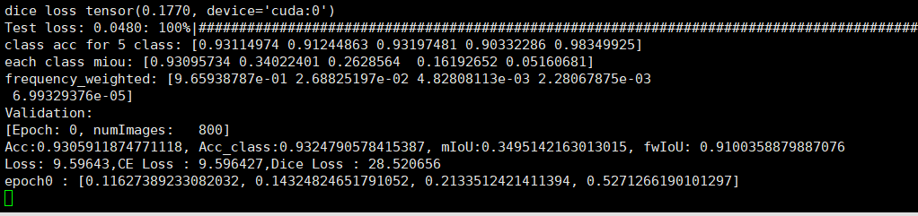

Dice loss加上weight之后和avg dice loss的对比

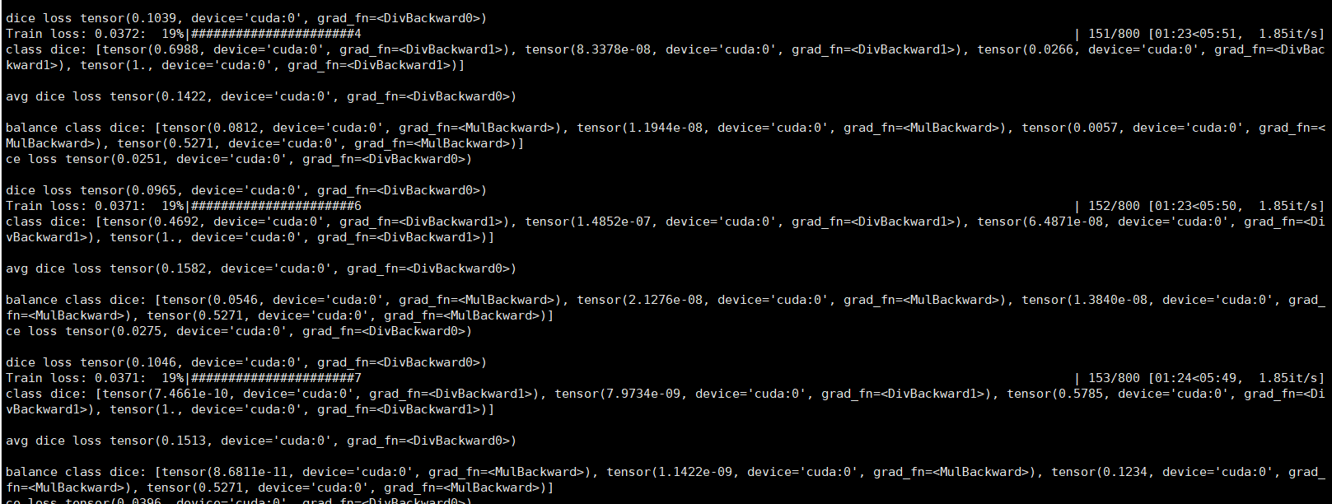

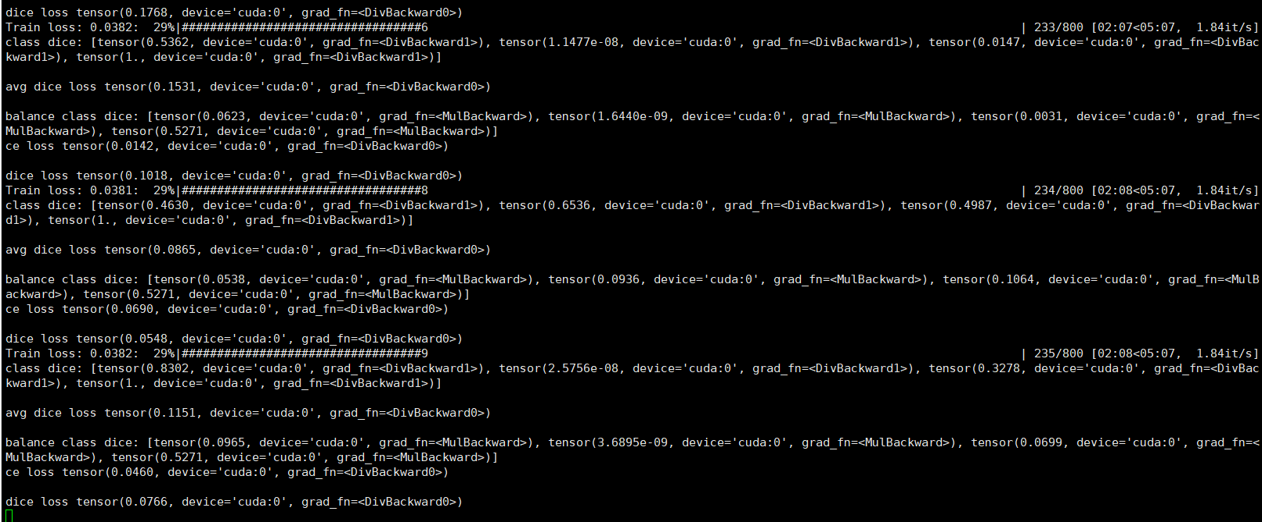

目前看来，的确balance之后的dice loss 和ce loss相差的数量级是在同一个数量级，反观avg的dice loss就不在一个数量级上了。

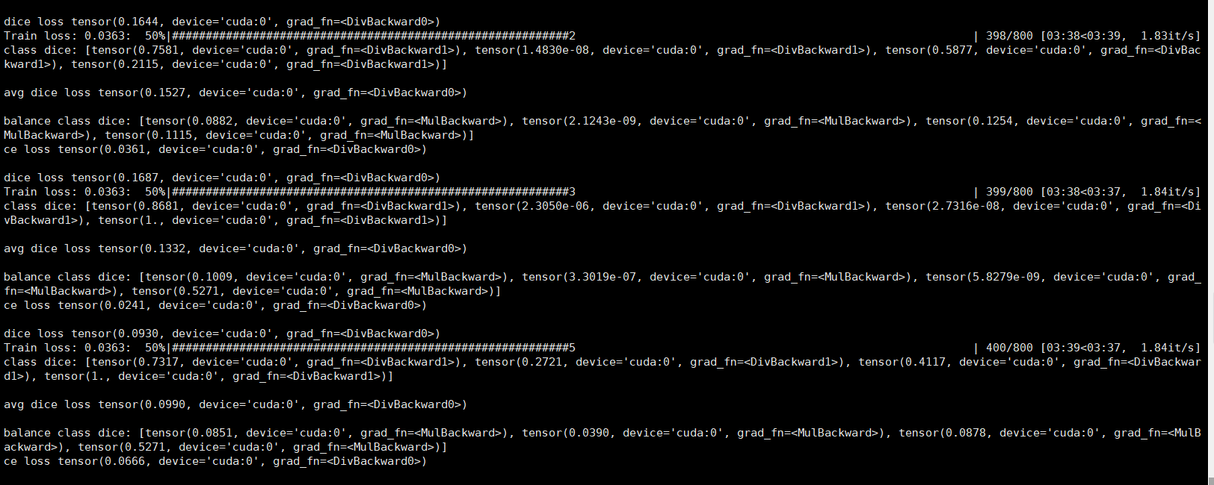

但是还是感觉作用不会很大……

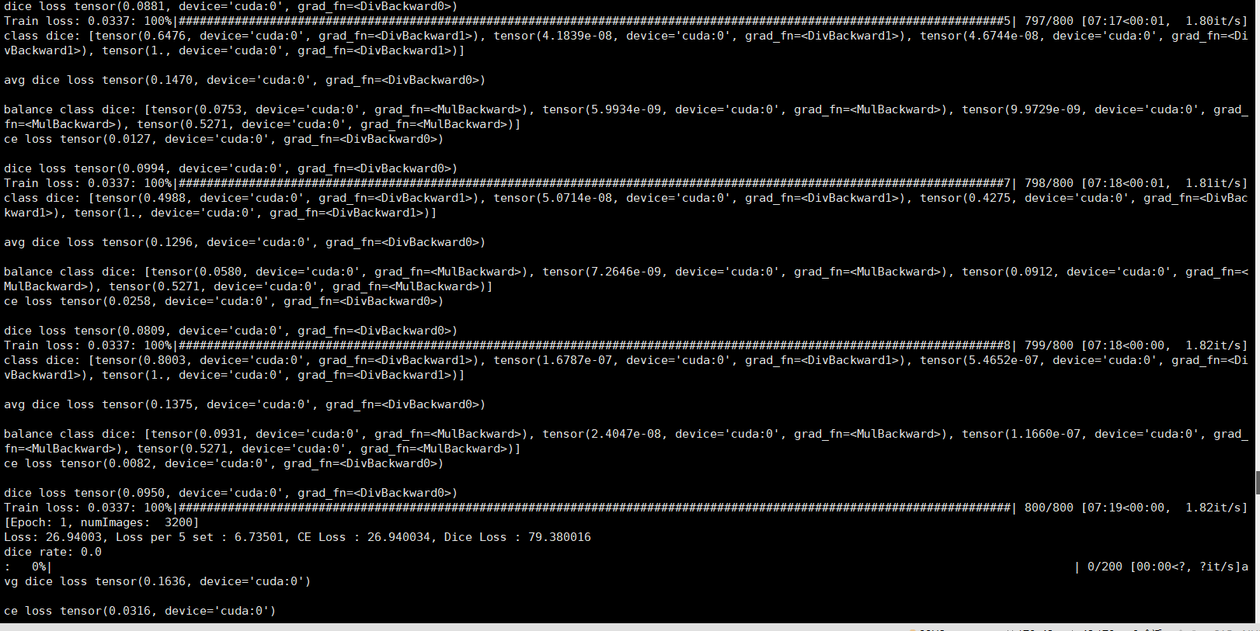

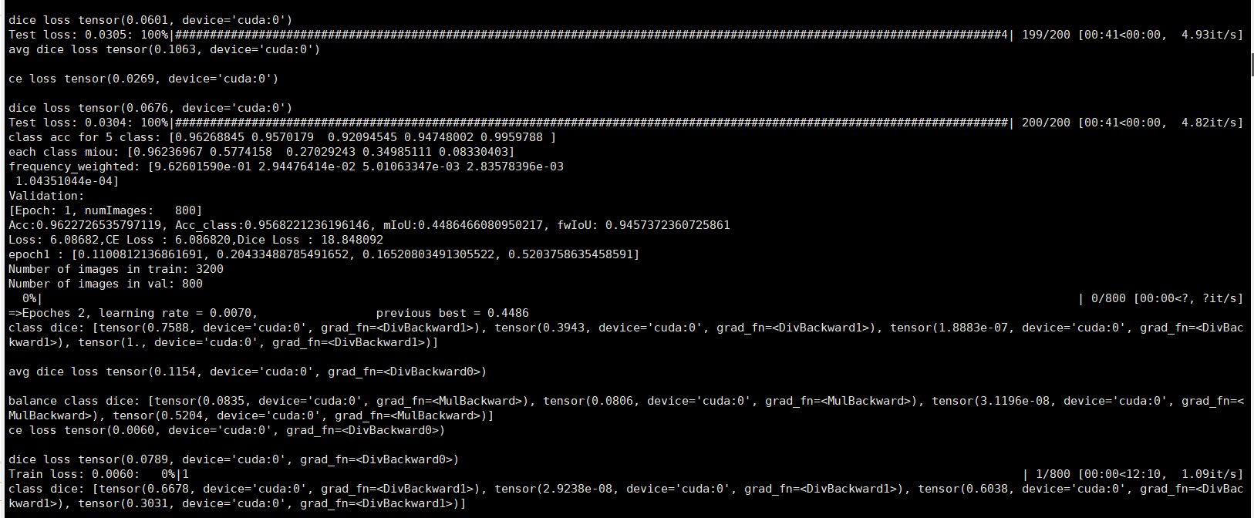

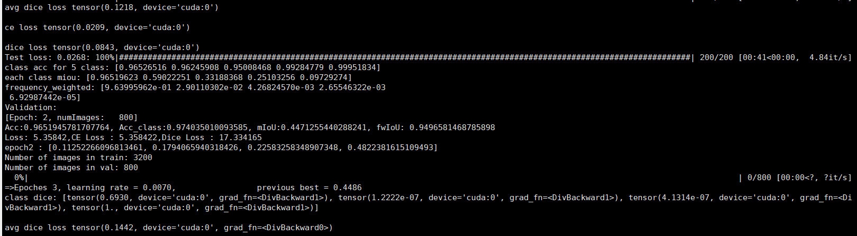

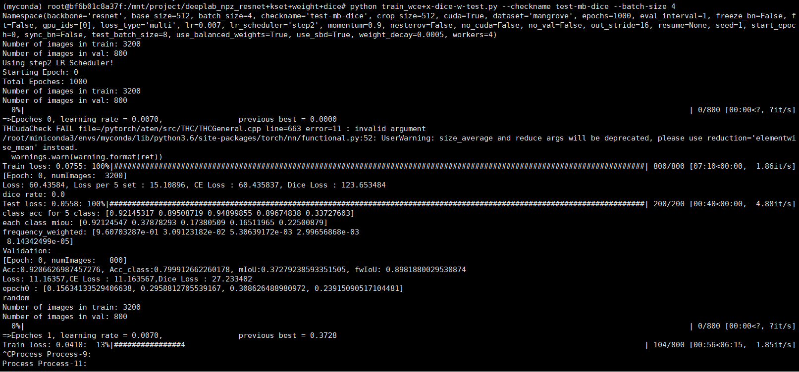

本来想着用2070改一下dice loss的比例的，但是感觉不同batch size做对比，意义不大。这个ce loss和dice loss的数值就不同了。

新开了一个2080ti跑

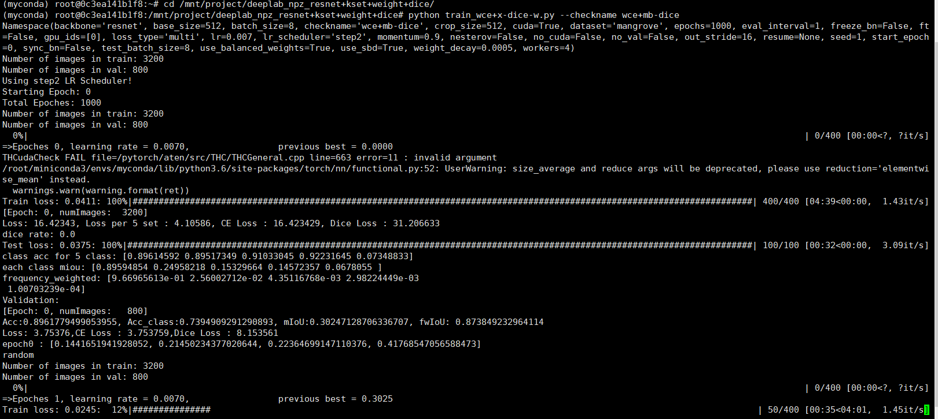

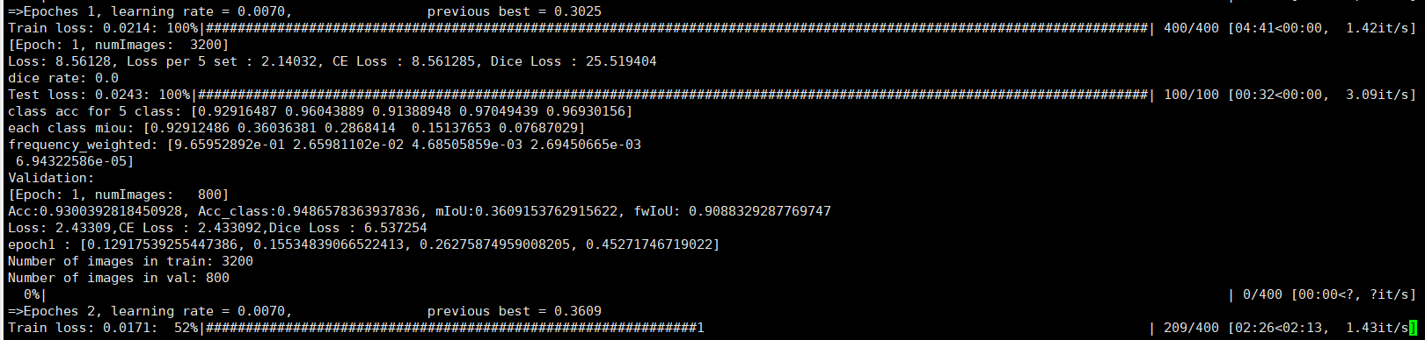

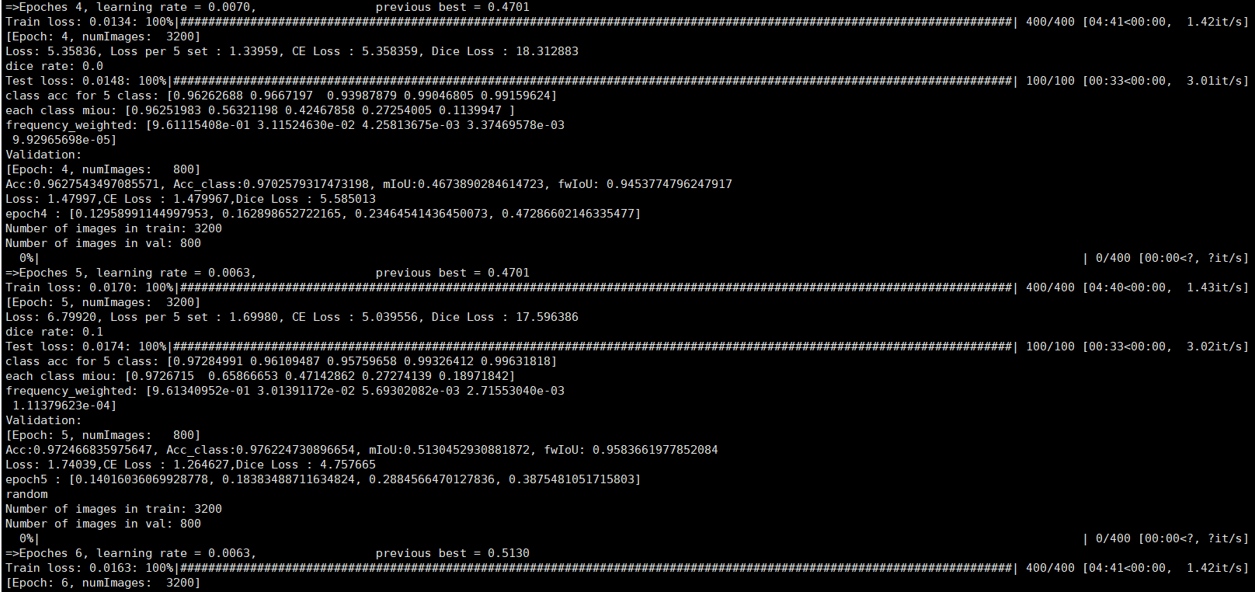

可以看到当dice loss起作用的时候，这四个class的balance 比例已经和整体的训练样本计算出来的weight差不多了。所以需要改一下dice loss的传入比例。指数给法。

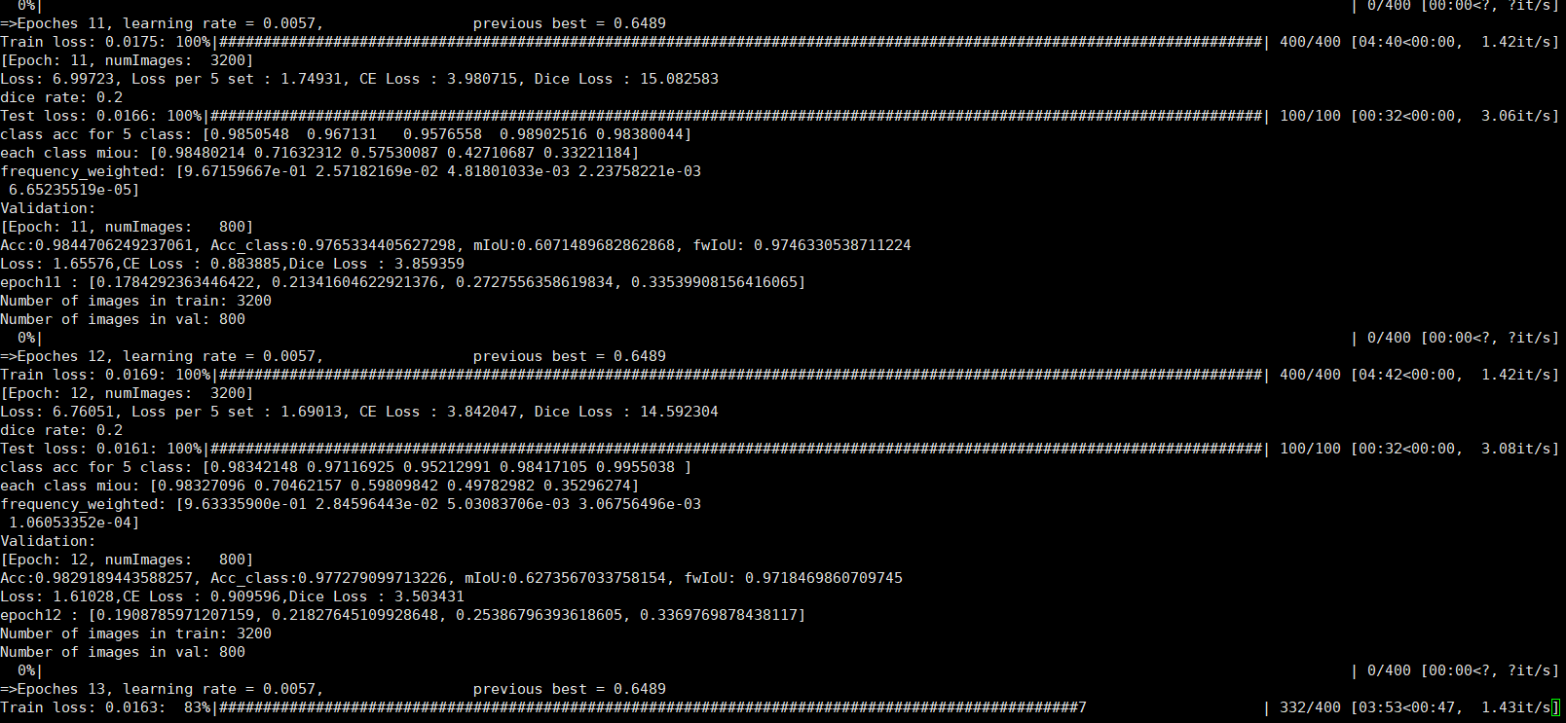

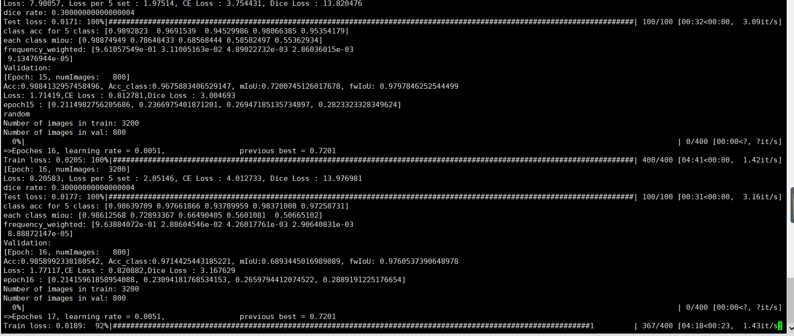

这个肯定没有效。因为当dice loss起作用的时候，这几个种类的比例已经趋于之前的那个比例了。也是0.1,0.2,0.2,0.3。所以要结合dice的比例，才能确定是否有效。

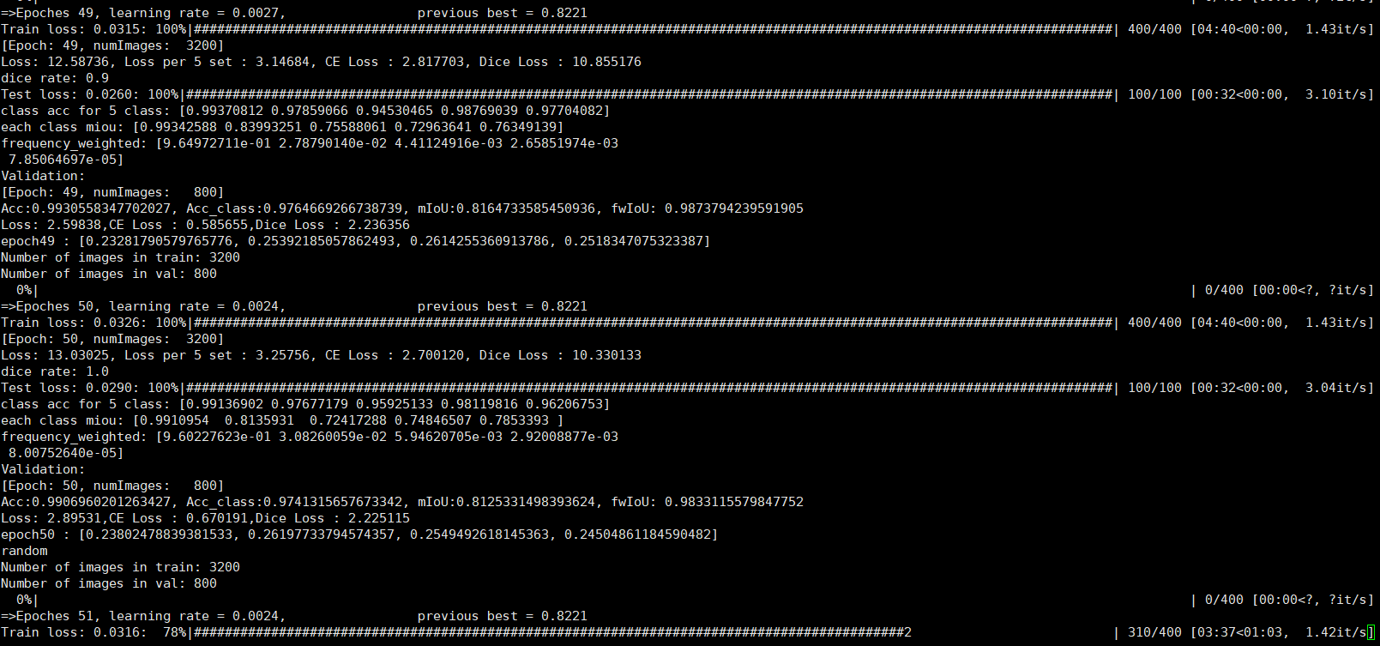

这个训着训着，是个类别的比例又回到0.25:0.25:0.25:0.25了，没啥卵用……想cut了，让另一边的接着跑。看曲线这4个实验是一模一样的

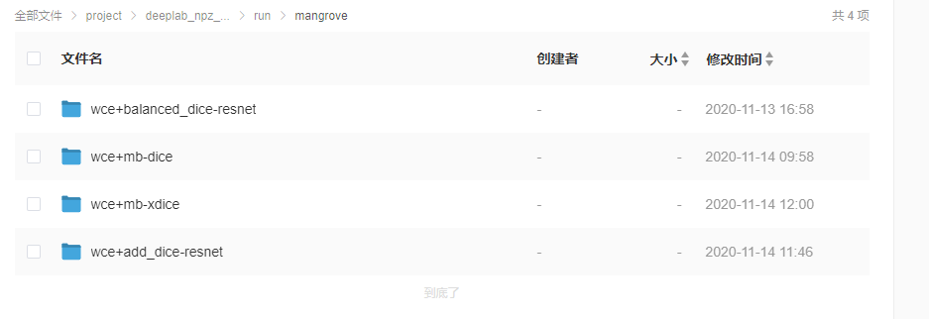

开了两张卡，第一个是wce+mb-dice是根据miou计算class dice 中balance dice loss。Dice loss起作用的方式和wce+add_dice-resnet,wce+balanced_dice-resnet中是一样的。0.1*（epoch//5）。发现这三个训练的曲线是差不多的。然后改了一个dice loss的比例，改为0.05*（epoch//2）,就是dice loss在第2个epoch就开始起作用的。因为注意到其实第2个epoch的时候miou就已经有0.4多了。这个log记录在wce+mb-xdice中。

接下来注意一下dice loss起作用的时间以及比例吧。改一下这个比例，估计能有提升。改善dice loss中4个class的比例貌似是没啥用了。

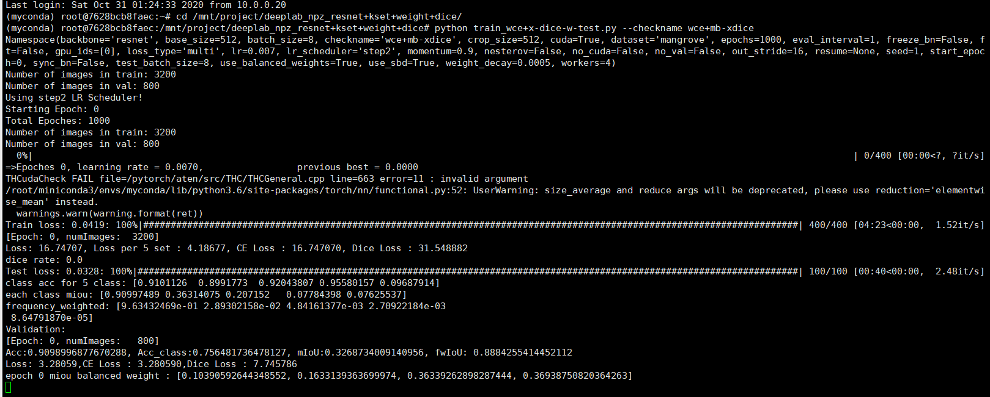

改了比例的这个是train_wce+dice-w-test.py。

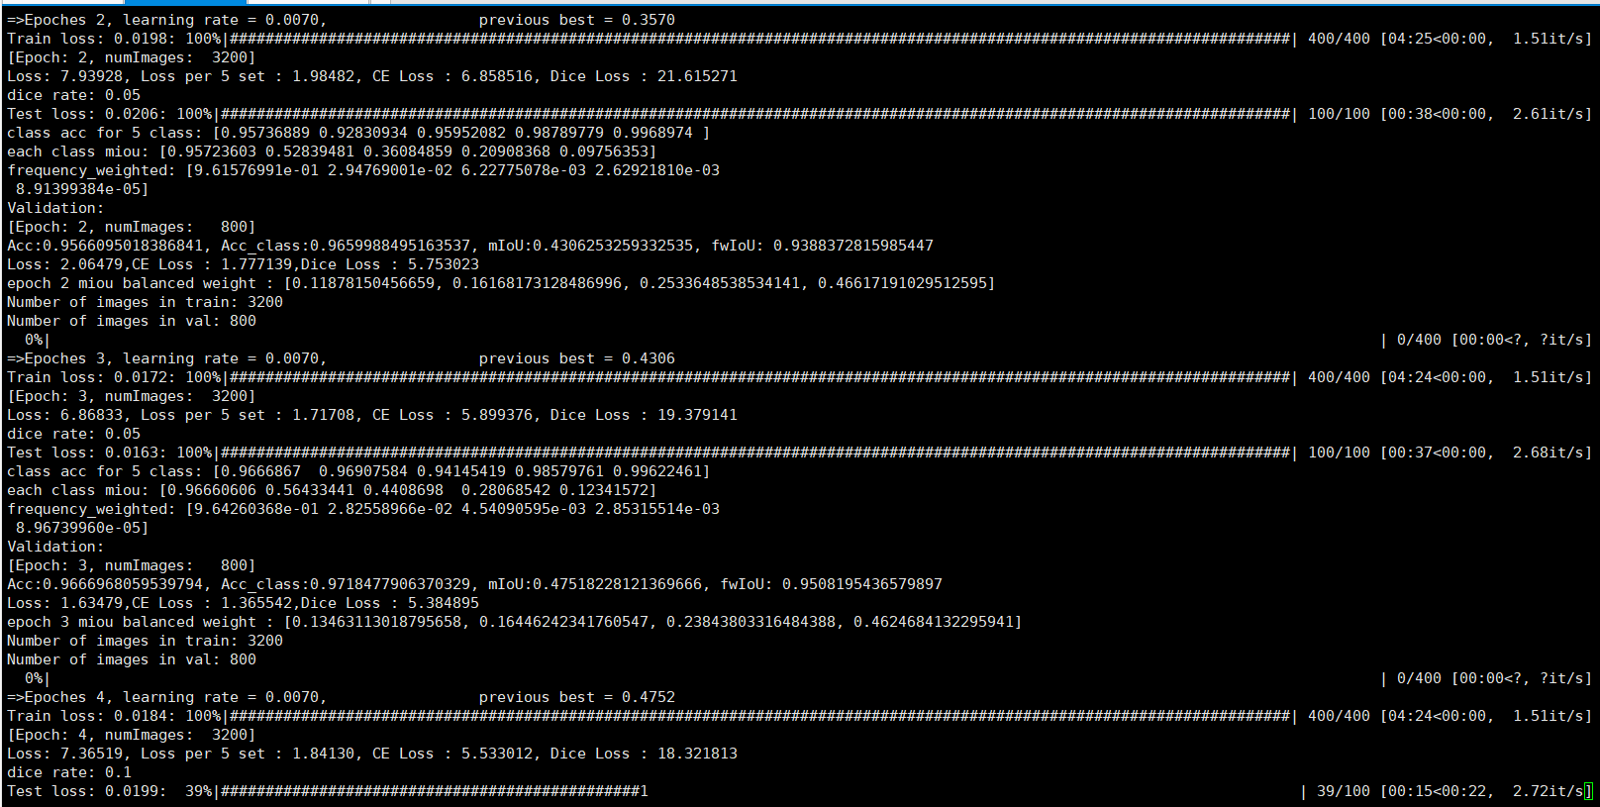

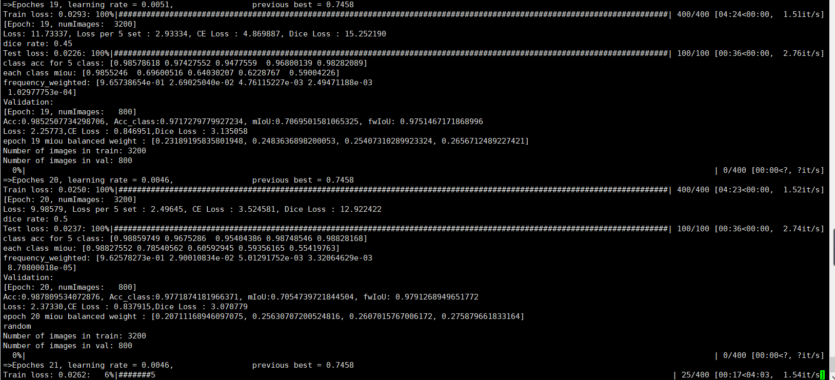

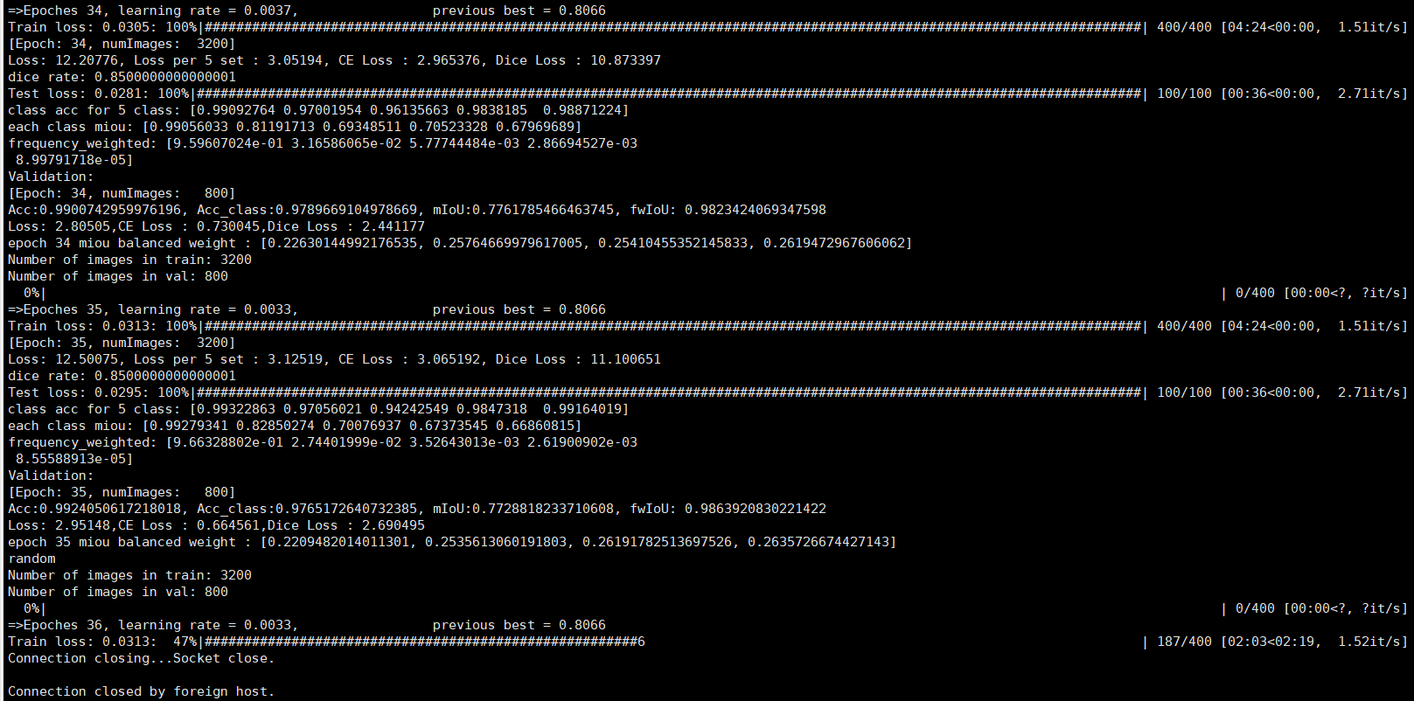

也还是没啥卵用。并且到后面，这4个class的dice 的比例已经接近1:1:1:1了。所以还是要看刚开始的。刚开始的dice loss和wce loss的比例，我觉得dice loss的比例可以大胆一点，但是dice loss的占比提升的速度不要太快。

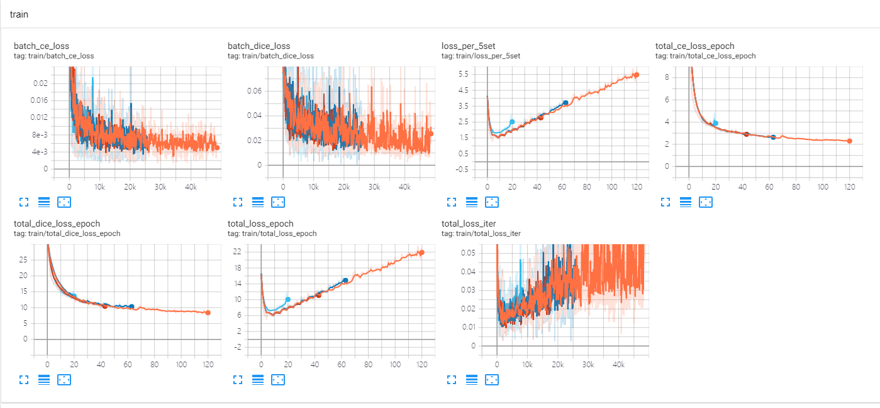

这是不是说明，dice loss在后面如果占比太大，反而不好？前期占比大一些，后面趋于平缓。用log函数？

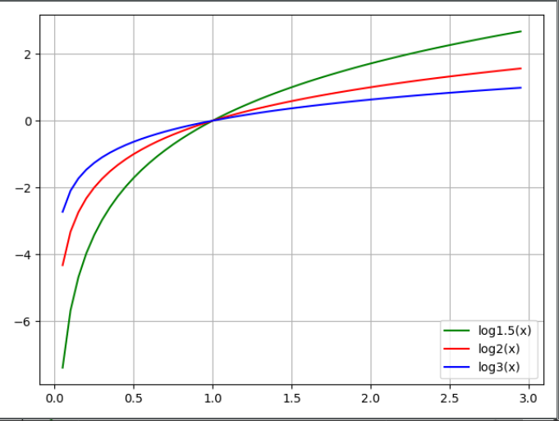

Log函数的曲线是这样的。那么采用不同的底的log函数？x = epoch /10?但是log1才是0啊……rate = log(epoch/10) – log(0.1) #不同的底，log最小的也会到0.1的吧，从第1个epoch开始，所以第一的epoch的时候，rate刚好是0，第0个epoch直接rate赋予0好了。不对，这个数就不是0到1之间了，不行……

那改成rate = log（1+epoch/10）？那改成tanh函数？

突然觉得，这么造，没必要了，他这个曲线已经非常好了，没有再优化了。不如找点拉胯的方法，然后说那个方法不行这个方法行？？

诶，好难……周一找一下老师吧……累了。

老师说要算一下tp，fp这些……

还是要看不同的方法分割红树林的精度，才能做对比……看论文吧，关于分割红树林的。

计算整张大图的结果的fp，fp这些……

给定指定的dice 的占比，分段的dice loss占比。

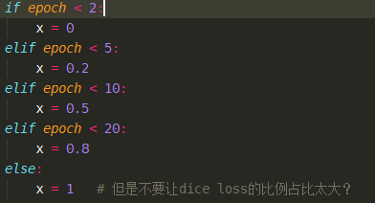

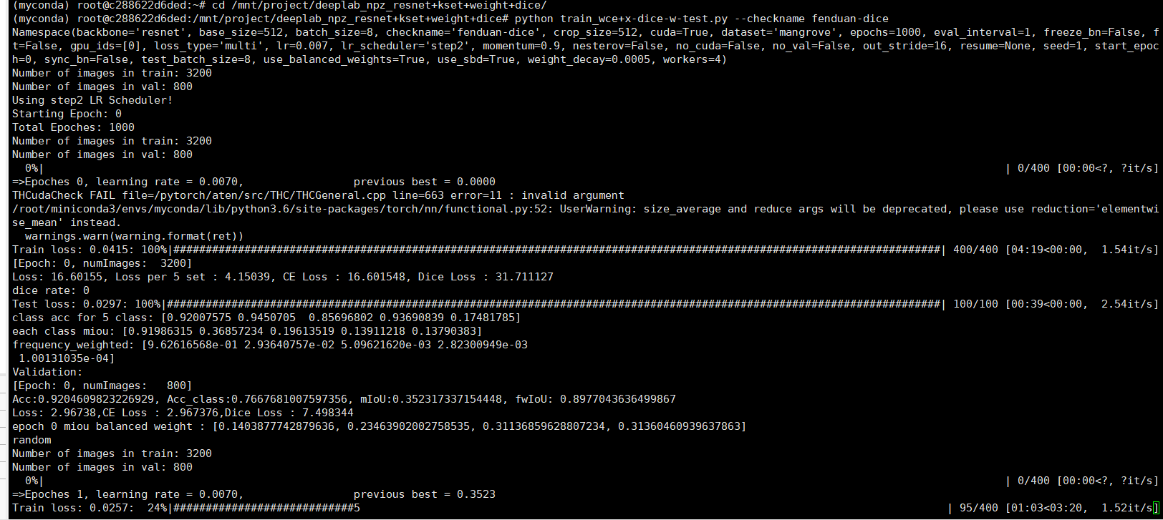

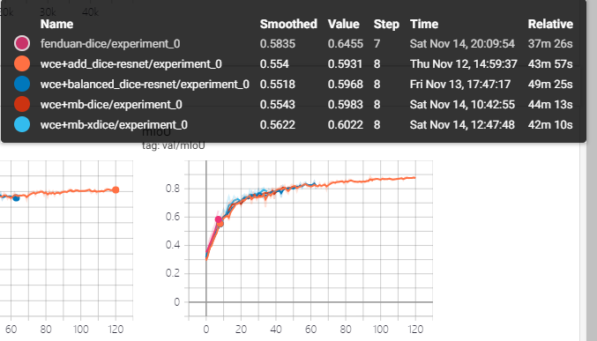

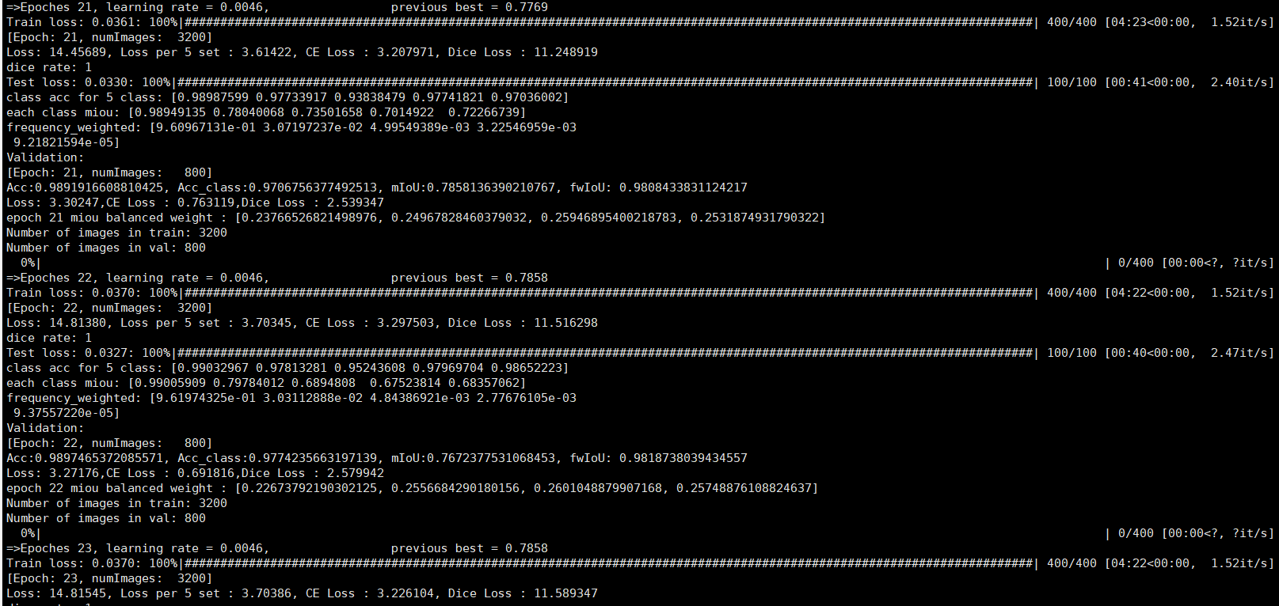

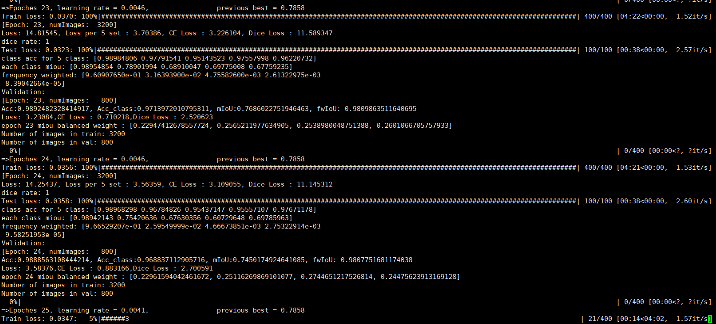

第22个epoch就是0.7858了。

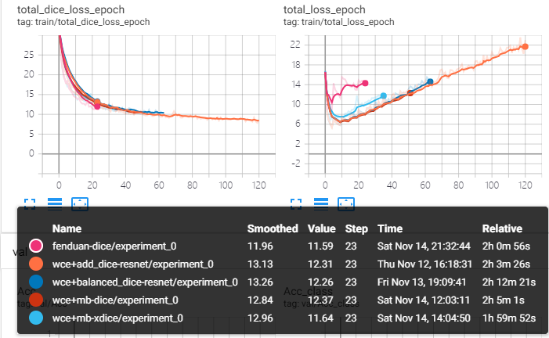

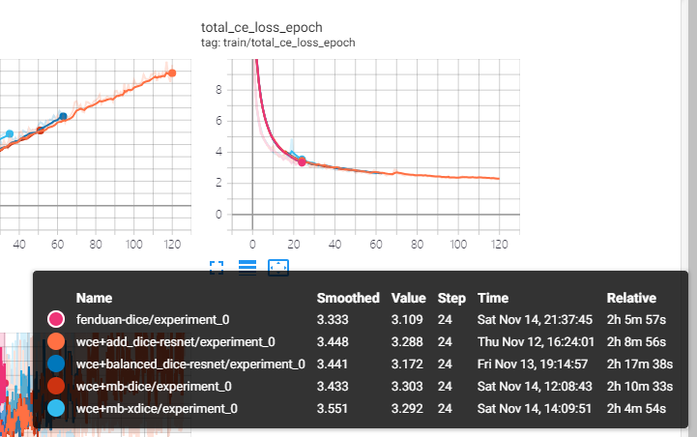

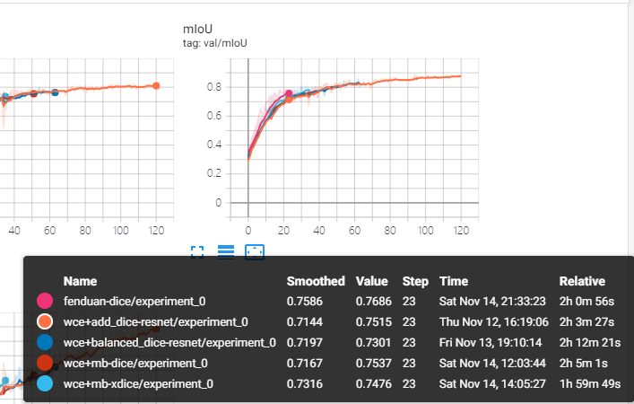

目前看来是有一点点效果的，只是可能效果并不是那么明显，再让他训练3个小时看看结果吧。今天先到这。

11月15号早上9点，目测有戏

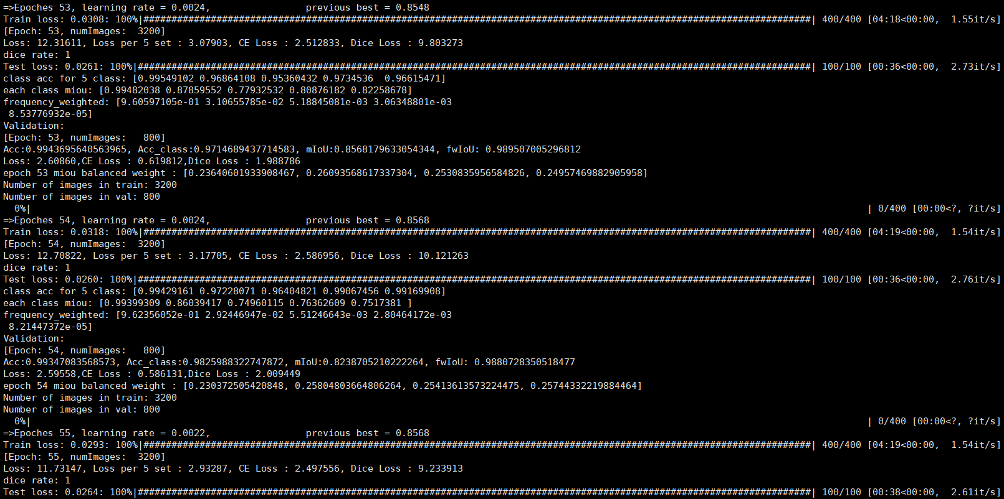

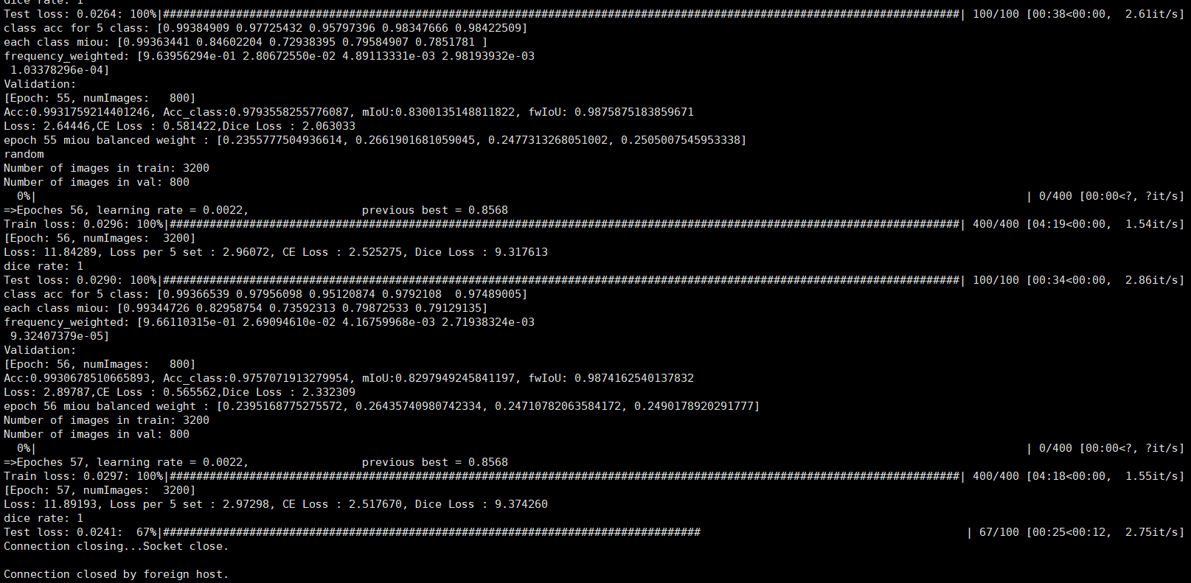

54个epoch就已经0.8568了。收敛速度是加快了。

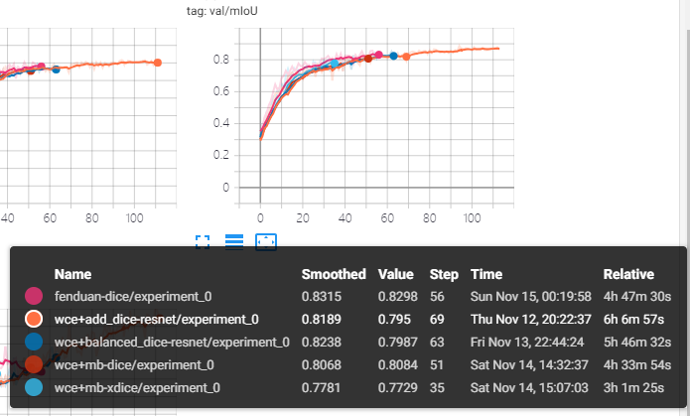

好吧，其实看tensorboard好像也没有说提升有多快。只能说是快了一点点而已。

难道有戏？？？？我很期待的！！

速度没有快很多，但是的确有提升一丢丢

1、我感觉dice loss的比例还能再大胆一点、可以根据前一个epoch的miou（previous best）给定dice loss的比例。

11月15号训练起来了。

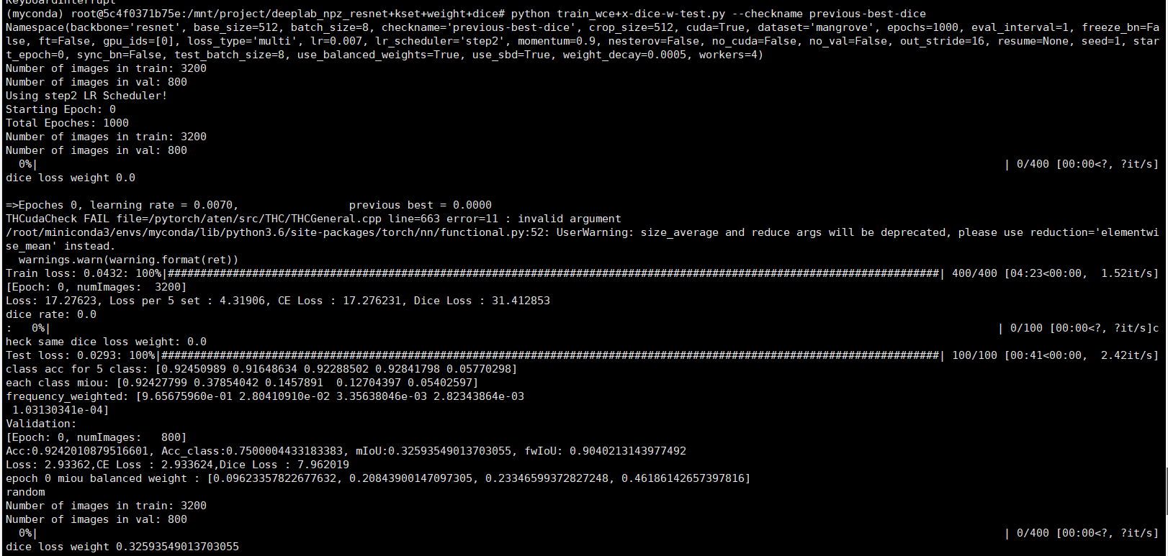

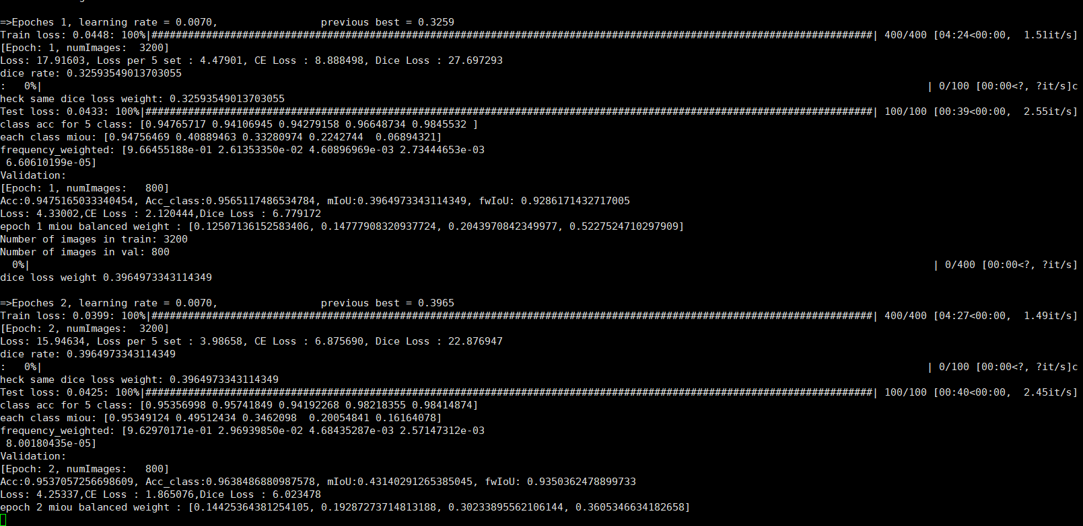

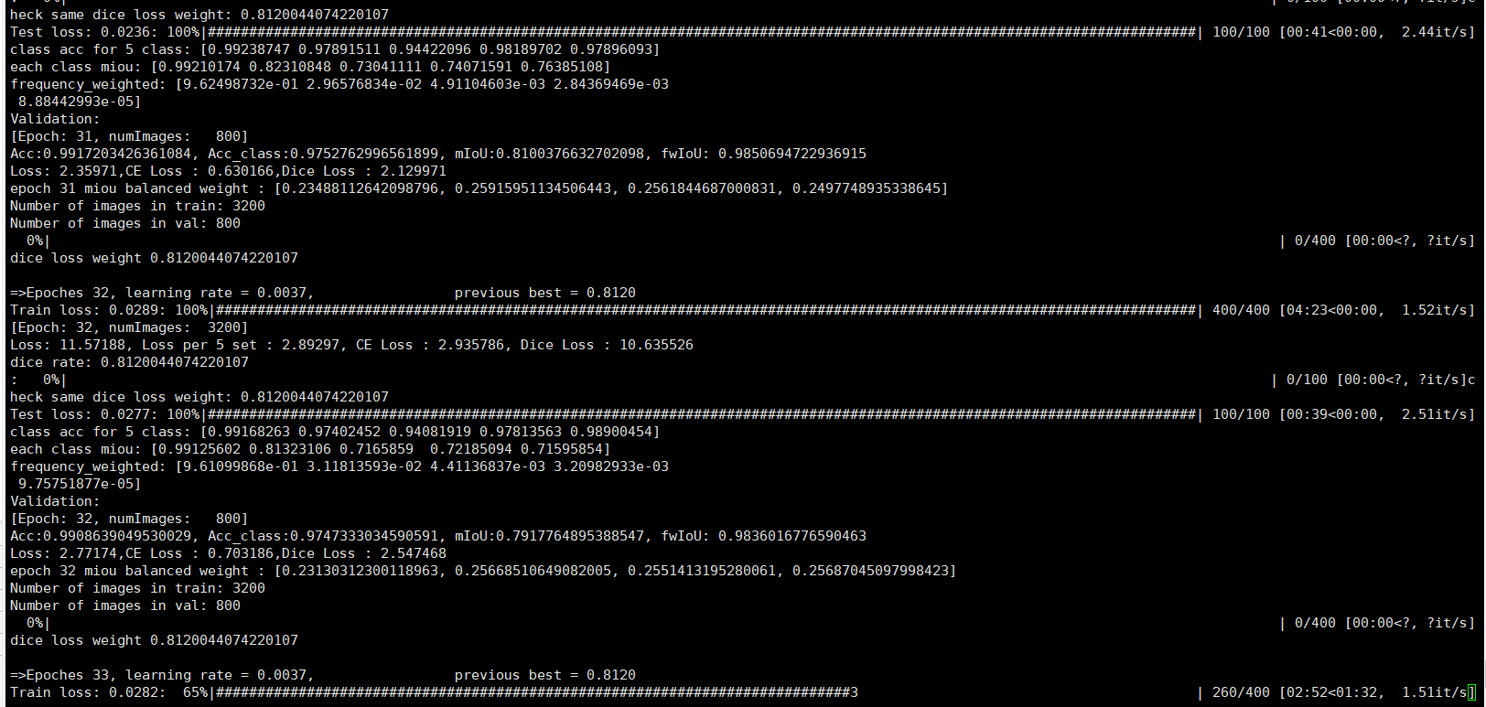

后面就没有用了……

2、我感觉，毕竟dice loss的数值是比wce loss的大的，虽然两者的计算方法是不同的。但是是不是可以考虑，dice loss到后期可以比wce loss的大。

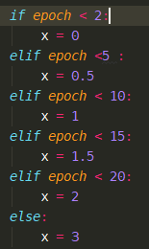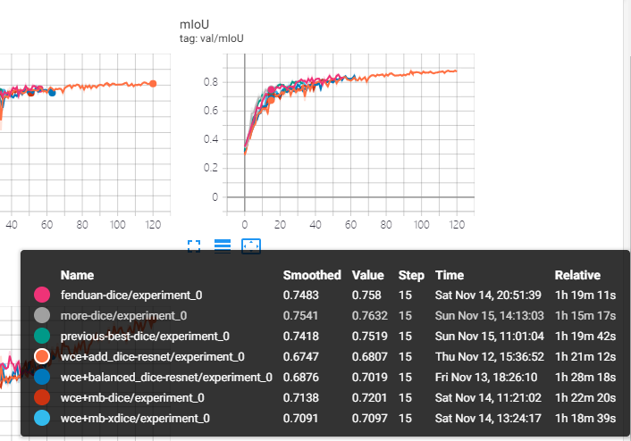

我是怎么做到这么有恒心，跑了7个训练曲线几乎一毛一样的模型……无语了我……

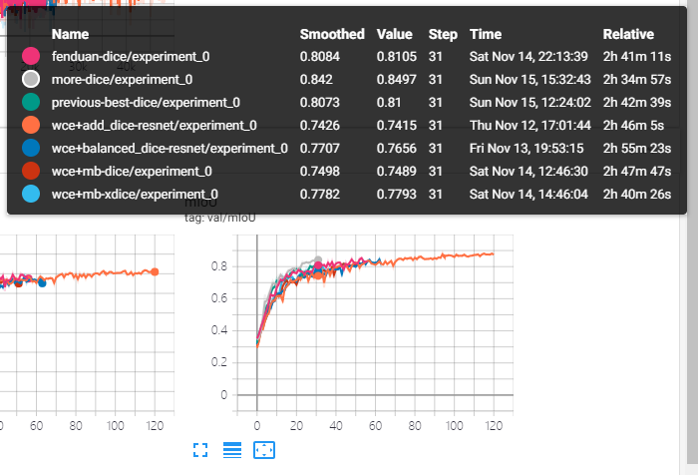

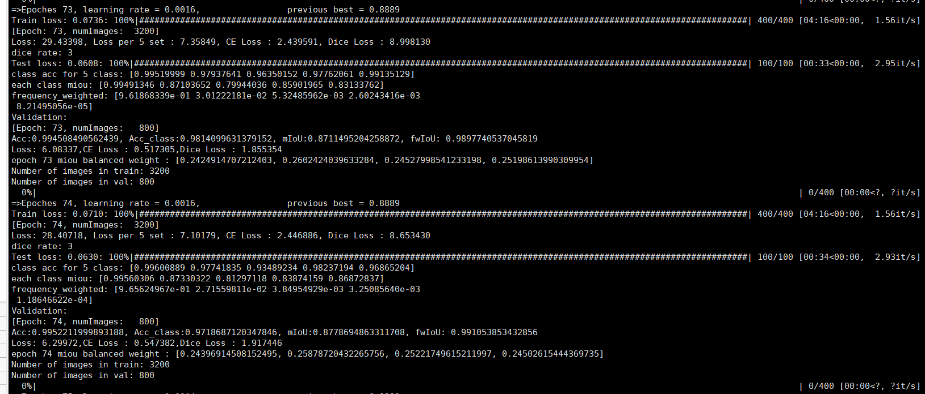

又升了一点点，已经到达0.88了……

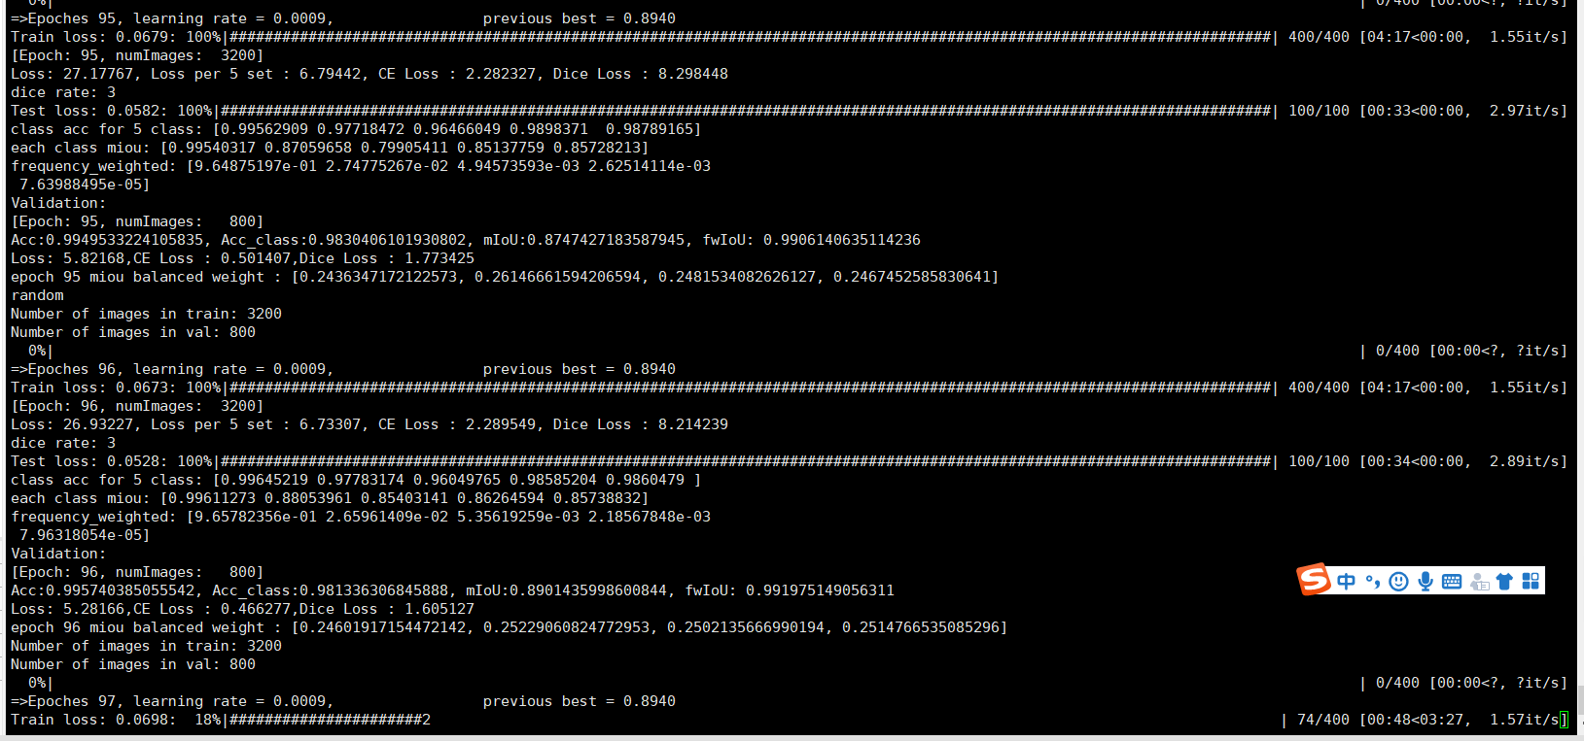

0.8940，我感觉已经是收敛了

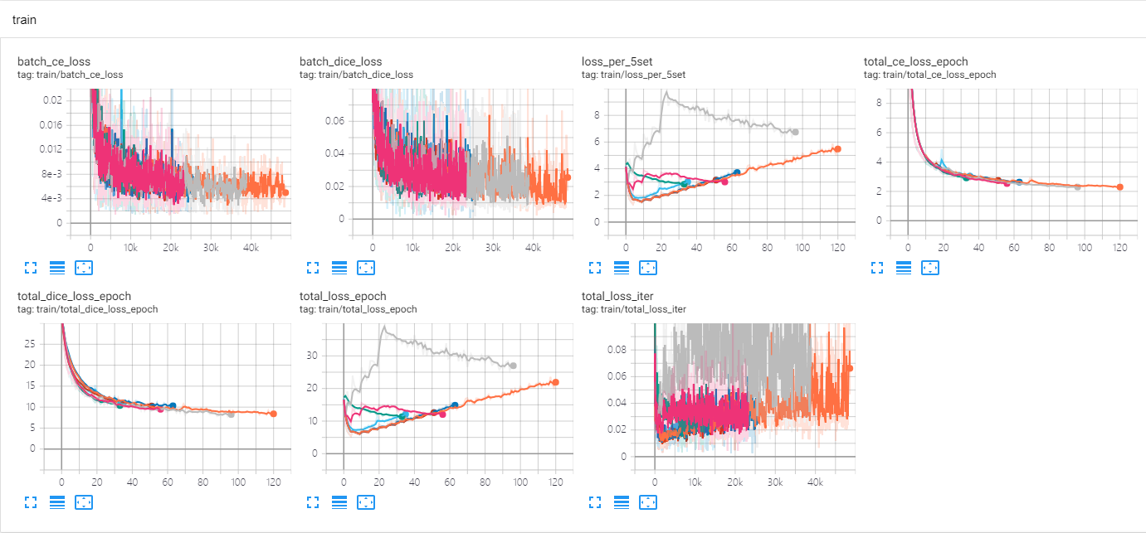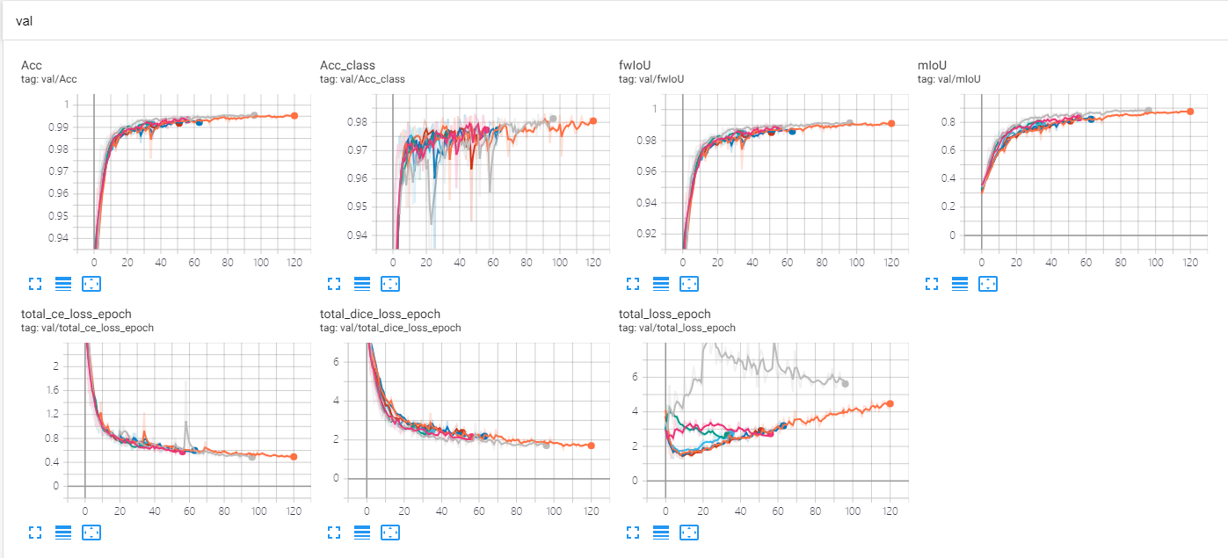

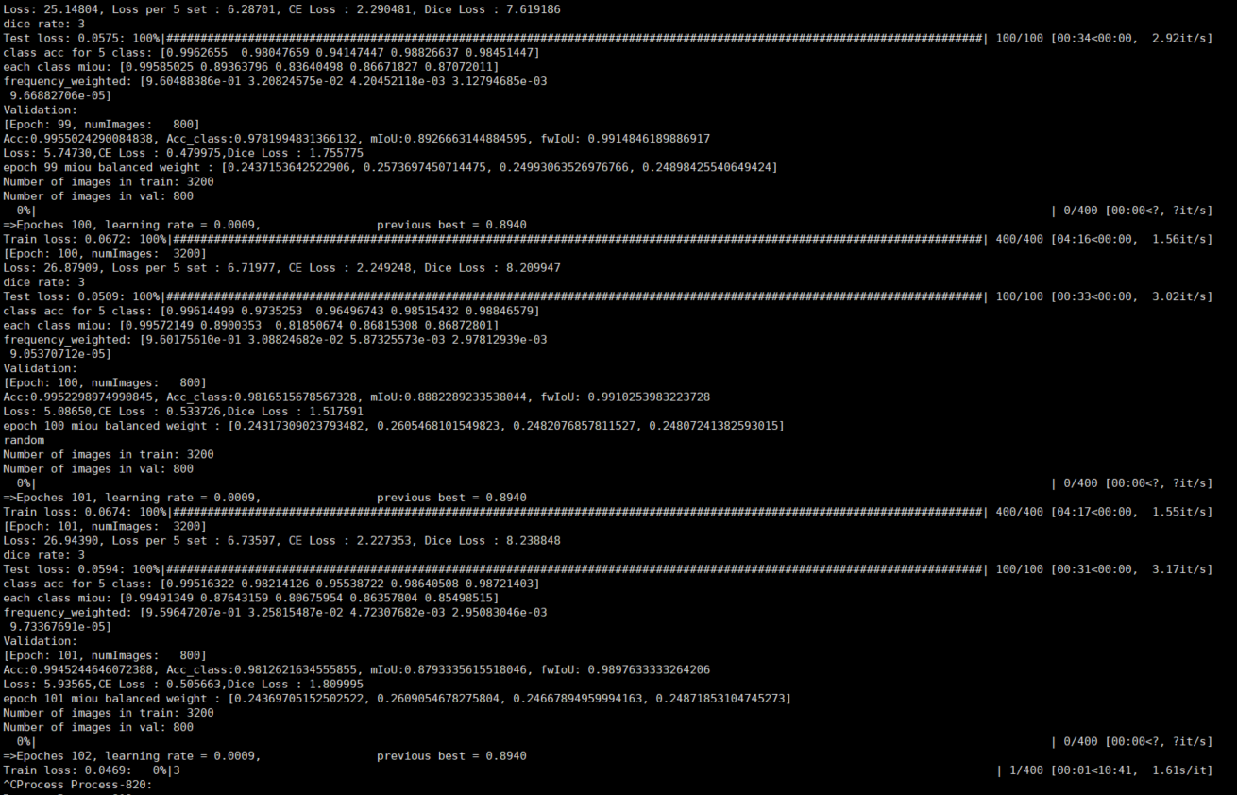

跑了100个epoch，他不行了，上不去了的。就这样吧。

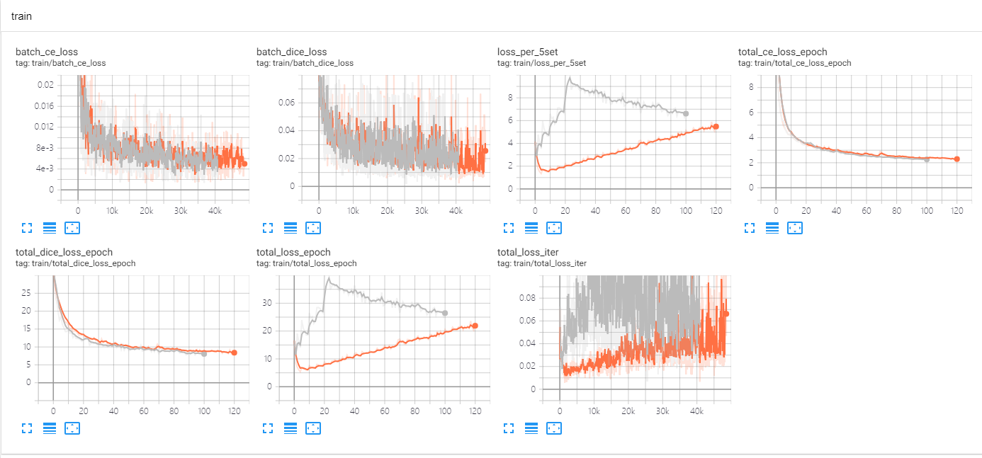

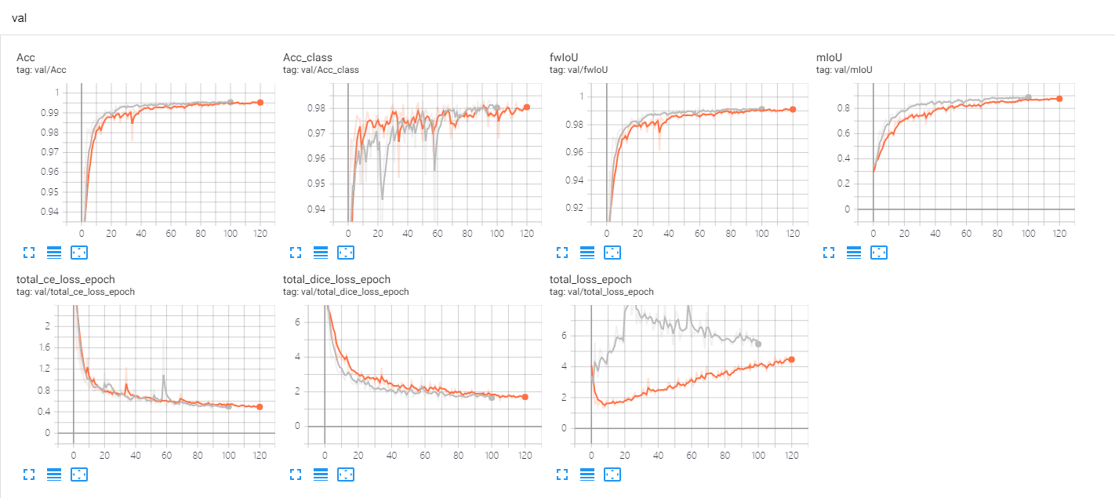

如果是只跟第一个模型比，还是有点work的。

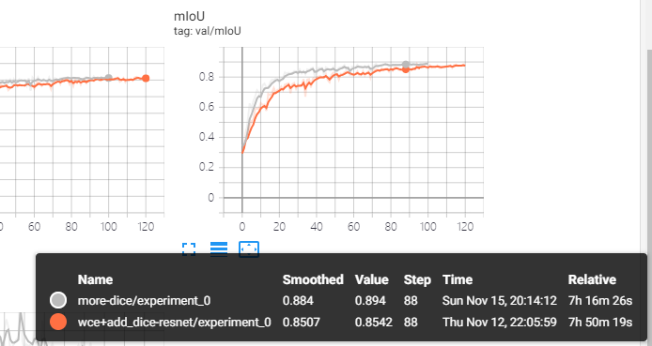

目前看来这个模型的精度是最高的，并且收敛速度也是最快的。

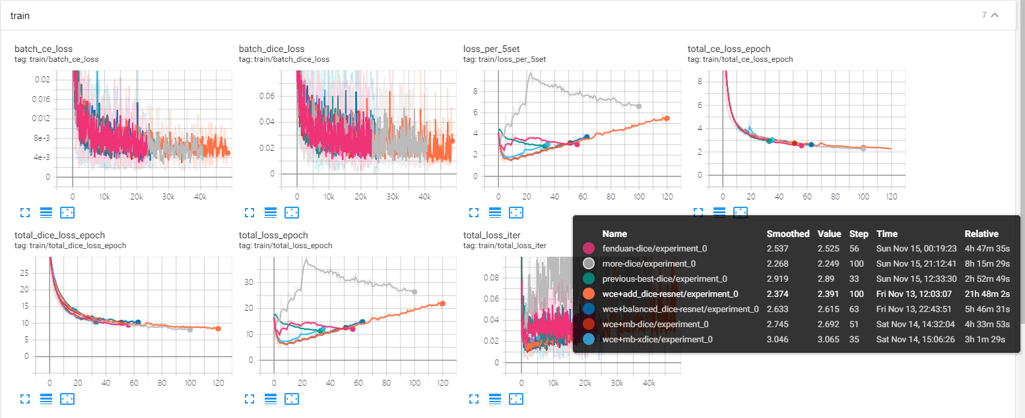

这个橙色的跑了21个小时是有误的，中间断掉了，他把断掉的时间也算上了。

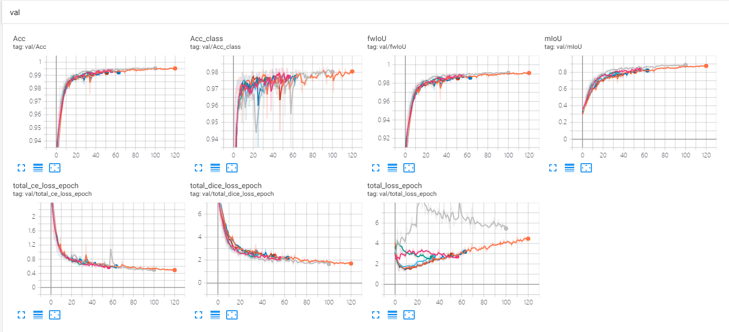

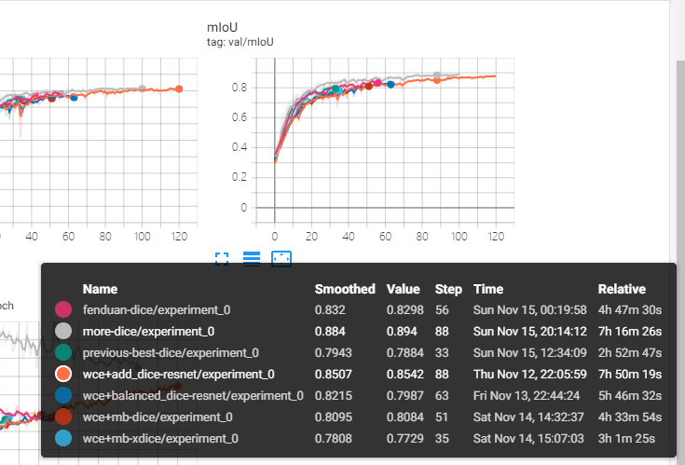

我可以拿最后一个和第一个做对比嘛？中间那些就……省略了，毕竟也没训练那么长时间

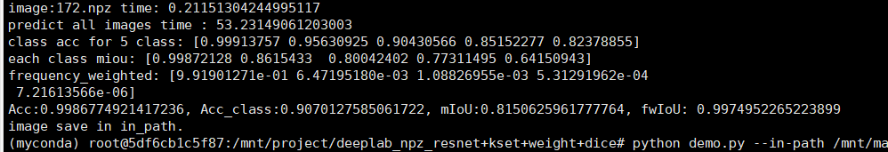

翻转的：0

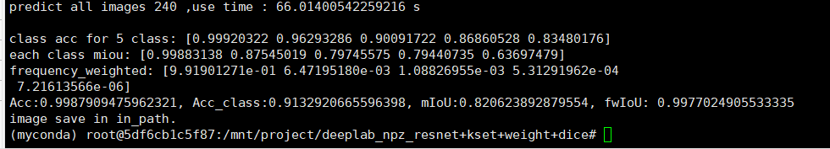

翻转：1

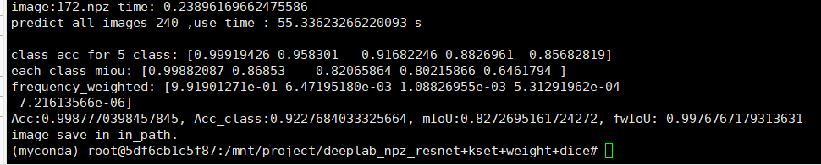

翻转0+1

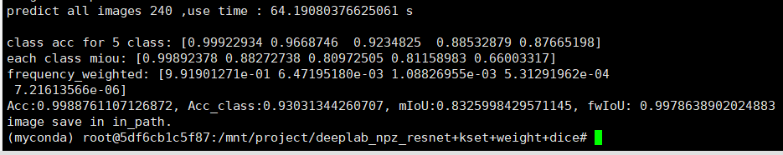

重叠64个像素，一共308张图片

翻转了0+1

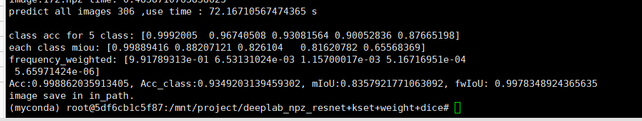

没有翻转

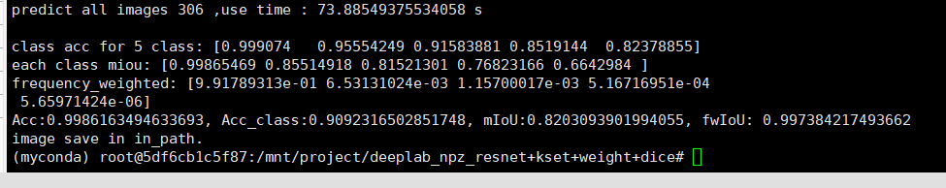

翻转0

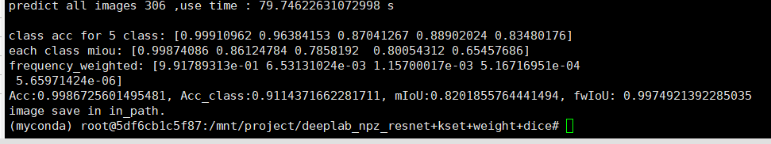

翻转1

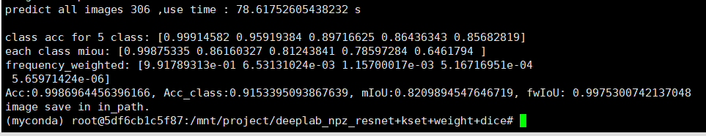

为什么用于预测的时候，精度就没有那么高了，但是好险精度还有0.82……

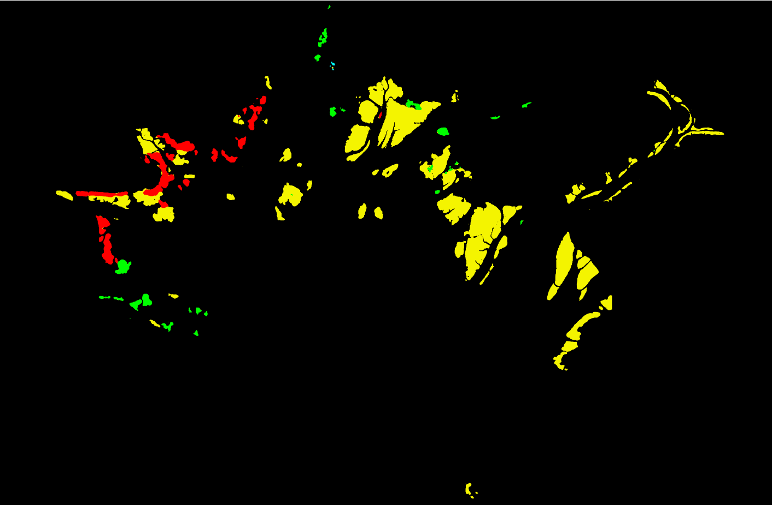

粗看还行，但是仔细一看，还是有很多因为边界产生的问题(重点考虑合并的问题，重叠的部分，以及会翻转得到4次的预测结果)

 

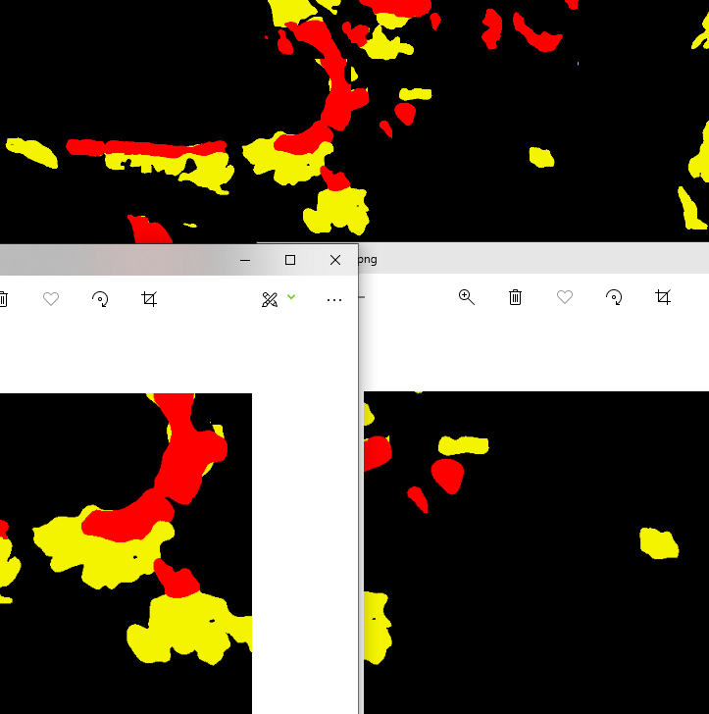 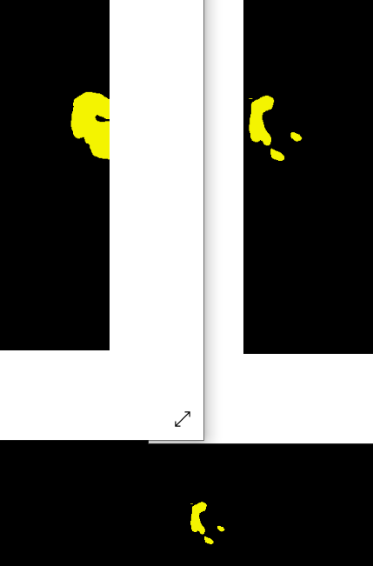

11月17号早上9点

修改网络backbone，使用xception来跑其他不变。Log记录在more-dice-xception中

诶嘛我去！！！backbone什么时候又被我选为resnet了……那这简直就是跑了个寂寞，跟上一次的一毛一样啊，我的二十多块钱！！！！！！我说怎么不cuda out of memory了，原来是改了个网络backbone……

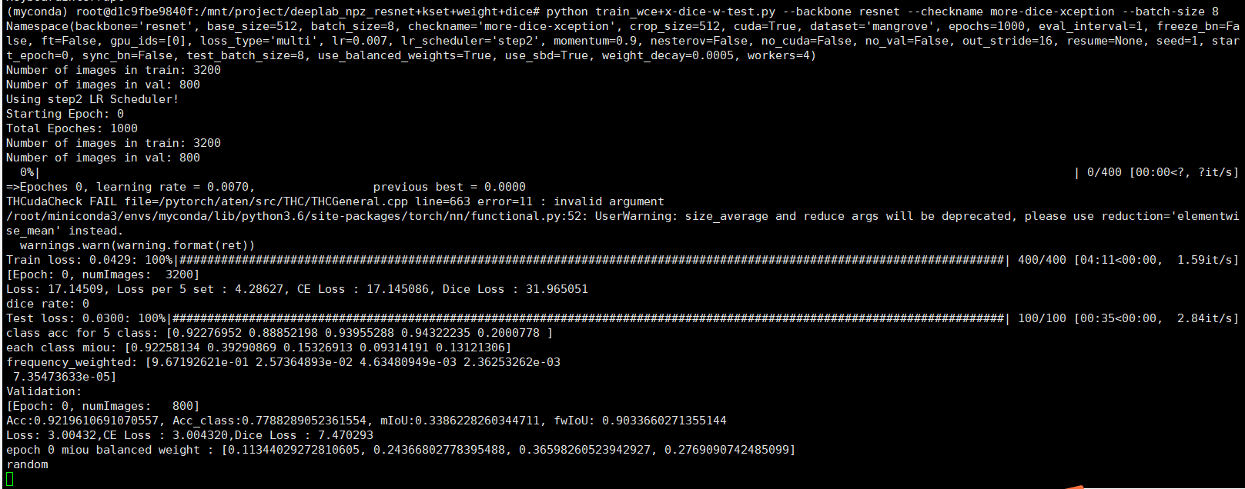

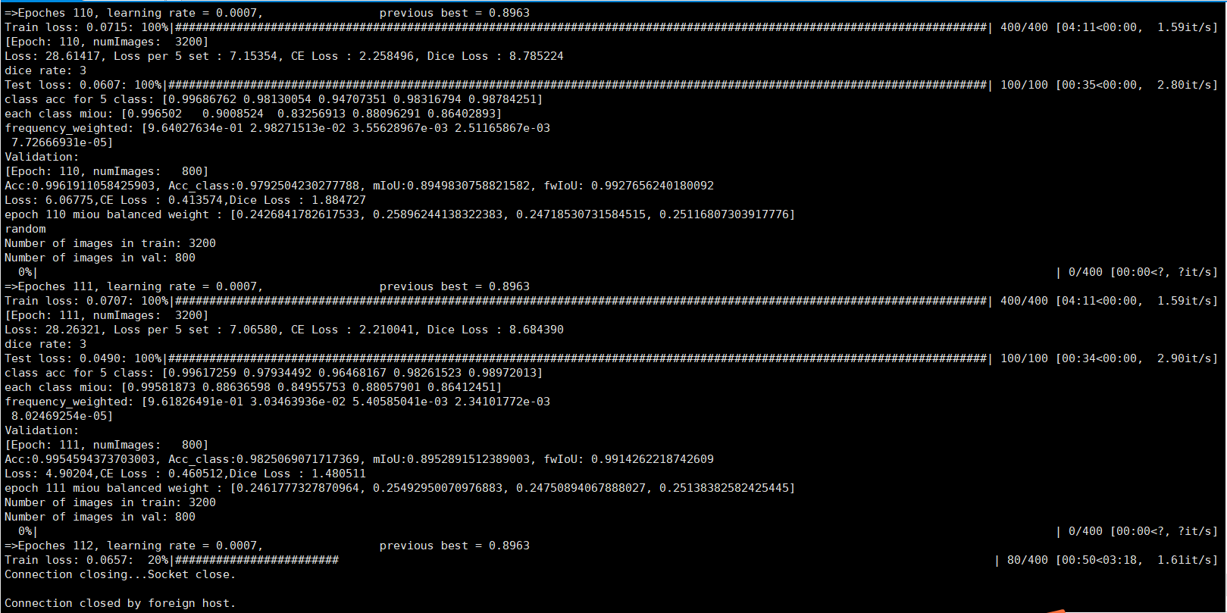

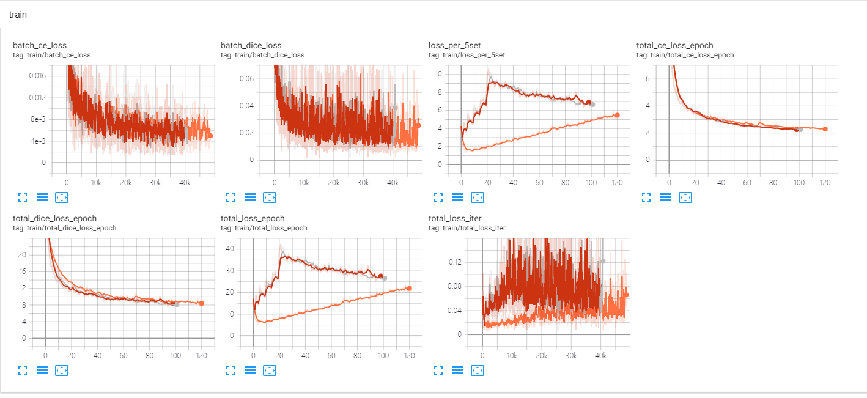

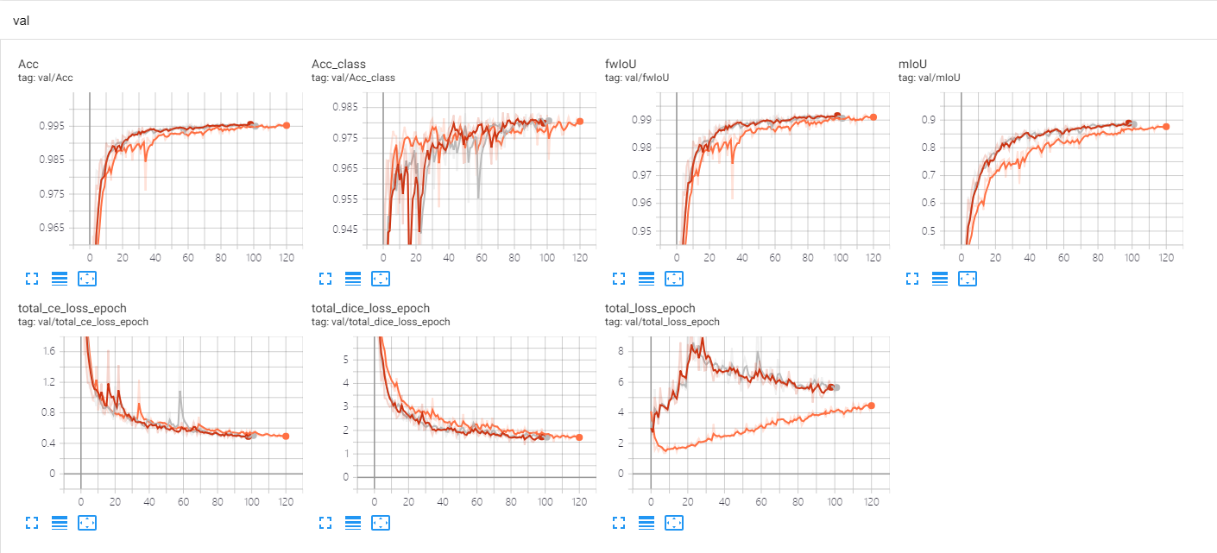

预测：



Wce+add-dice-resnet：out-1 是0.5*epoch//5

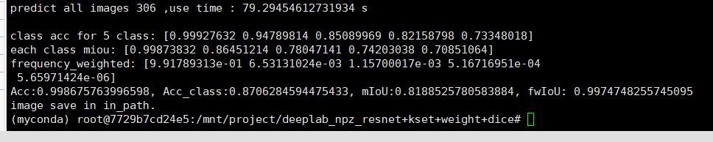

More-dice-xception……这个没用了，用的是resnet，out-2 分段dice ，dice 比例比wce大

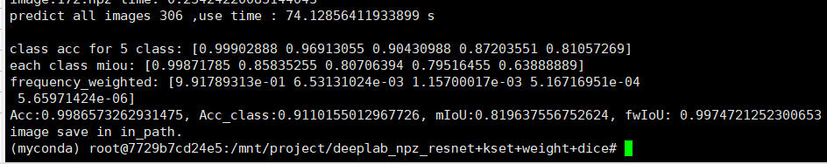

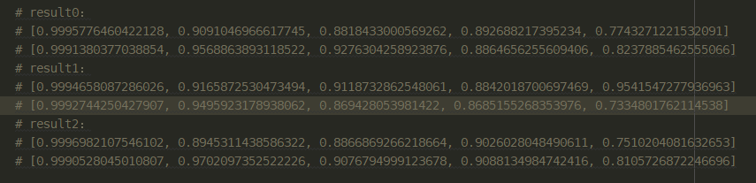

这几个结果的precision和recall。

可以看到out1的结果中precision比较高，但是recall没有那么高。也就是说误报率比较高？到时候可以结合这几个结果再最后给出一个结果？

Out-0是最more-dice的结果

使用下采样8倍。但是这样的话，batch size只能开到4了，内存已经快要满了。这个是能提升一点点精度（论文中说的，但是需要消耗更大的内存。）要不我干脆就不跑这个实验？看一下跑一次需要多久。之前是下采样16倍。

跑一次要10多分钟，我的老天……是我不配……不跑了。

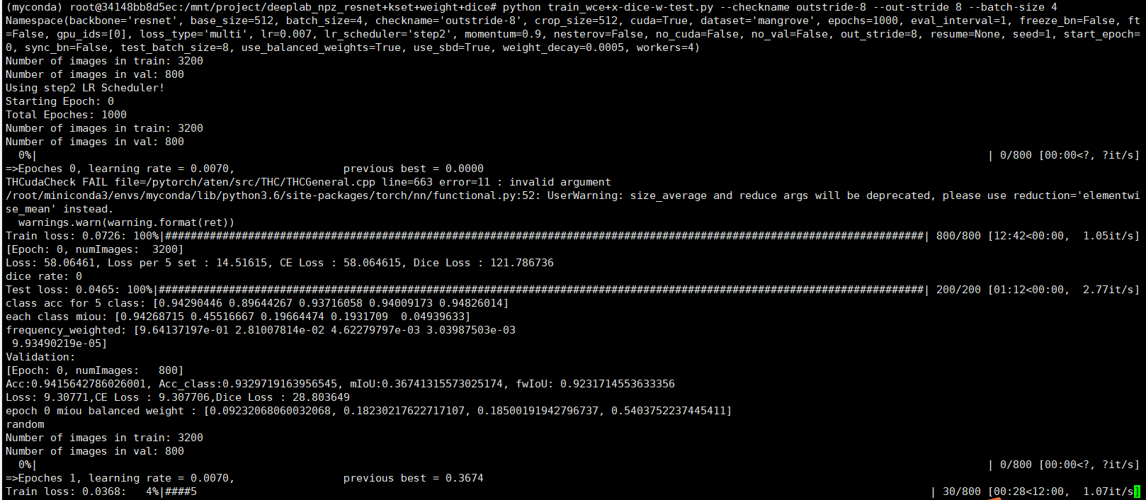

改了网络结构中的上采样，使用反卷积。（嗷发现没加bn和relu）

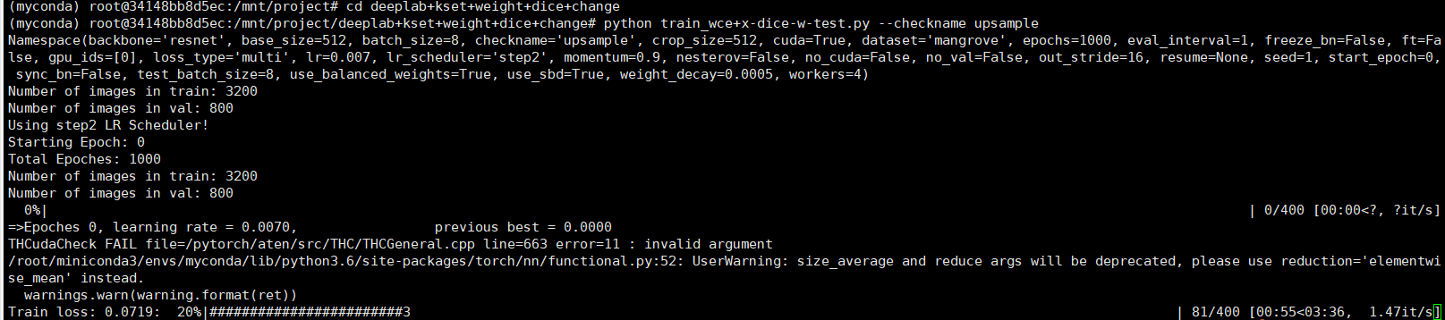

加上了bn和relu

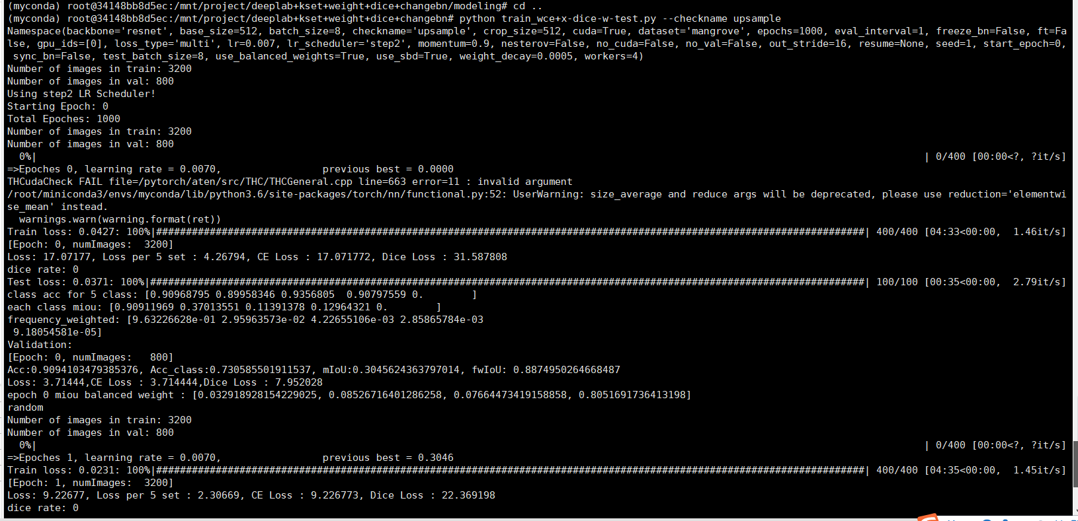

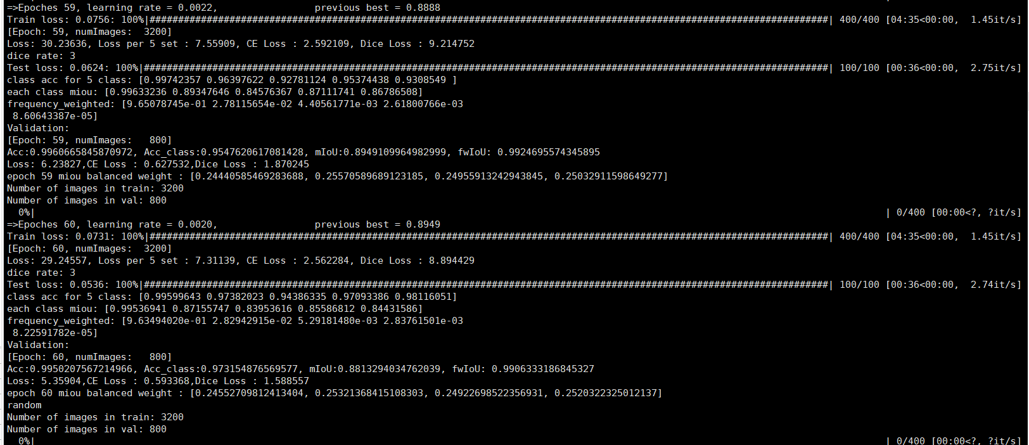

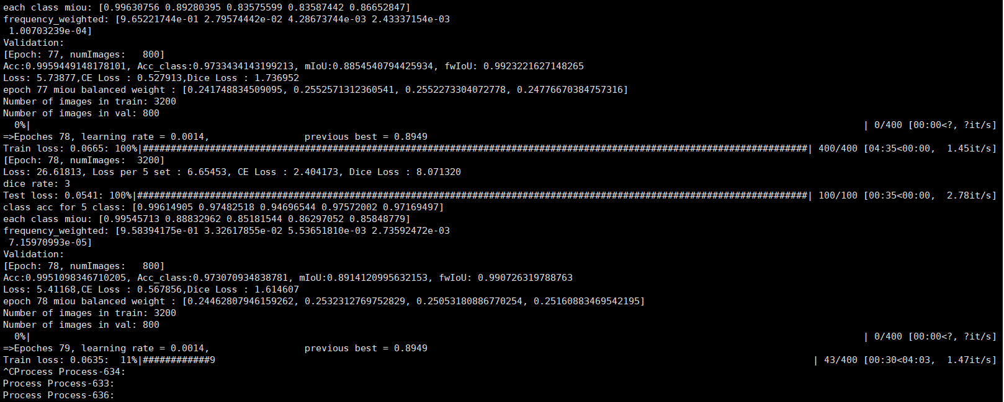

一共跑了78个epoch，不想跑了，已经收敛了。

第59个epoch得到best miou是0.8949

用于预测

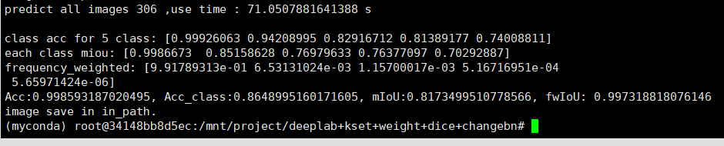

其实精度并没有什么差……



训练了8个小时……

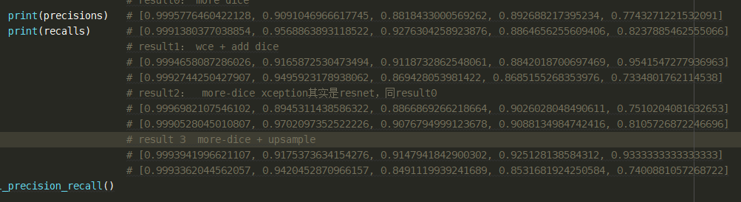



注意了嗷，这次把model改成每个epoch都要存一次，然后如果是最优的模型就更新model best。

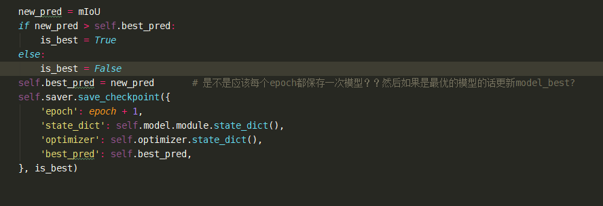

代码修改记录。现在服务器上在跑的程序是只改了一次上采样的。改的是low level feat上采样的。

然后现在本机上changebn的版本是两次上采样的。

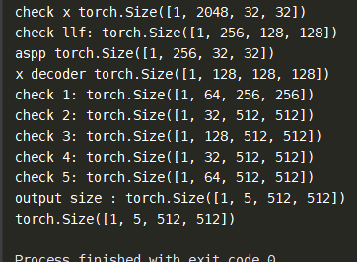

然后本机上bigchange是加上像unet一样的skip connection的。

使用两个部分都反卷积的来训练，精度更差了……裂开……

